ACTUALIZACIÓN DEL SISTEMA DE CUENTAS NACIONALES DE MÉXICO
Cambio de Año Base de 2013 a 2018

- La actualización comprende 37 productos estadísticos y alrededor de 60 millones de datos sobre la economía del país.
- El Cambio de Año Base (CAB) 2018 incorpora nuevos productos, mayor nivel de desagregación en los indicadores y series de información más largas.
- Destaca que, al comparar con la base de 2013, el Producto Interno Bruto (PIB) en pesos corrientes es 2.8 % mayor para 2018.
- En el segundo trimestre de 2023 y con cifras desestacionalizadas, el PIB aumentó 0.8 % a tasa trimestral, en términos reales.
- A tasa anual y con series desestacionalizadas, el PIB incrementó 3.6 %, en términos reales.

El Instituto Nacional de Estadística y Geografía (INEGI) presenta los resultados del Sistema de Cuentas Nacionales de México (SCNM), base 2018, de acuerdo con el ciclo de actualización de la información económica en general, que se lleva a cabo cada cinco años. La presente es la tercera modernización del Cambio de Año Base (CAB) conforme a los Programas Anuales de Estadística y Geografía (PAEG) 2020, 2021, 2022 y 2023. El CAB revisa y actualiza conceptos, definiciones, clasificaciones y métodos de cálculo del SCNM. Esta actualización implica la generación de nuevos productos, indicadores más desagregados y series más largas para analizar con más detalle la evolución económica del país.

Con el CAB 2018, se toman en cuenta tanto necesidades que las y los usuarios expresaron en el proceso de Consulta Pública, como las recomendaciones internacionales en materia de cuentas nacionales, matrices insumo-producto, cuentas de corto plazo, regionales y satélite. Con ello, se atiende la Iniciativa de Brecha de Datos Fase 3 (DGI-3, por sus siglas en inglés) del G-20, y lo dispuesto por la División de Estadística de las Naciones Unidas, el Fondo Monetario Internacional, el Banco Mundial, entre otras instituciones nacionales e internacionales.

Tras una revisión integrada y global de la producción estadística nacional (Censos Económicos, encuestas en establecimientos y registros administrativos), el INEGI publica aproximadamente 60 millones de datos que reflejan, a detalle, la realidad económica del país.
Entre los principales resultados de este proceso de actualización del Año Base a 2018 destaca que, en pesos corrientes, el PIB es 2.8 % mayor para 2018 si se lo compara con la base anterior (ver cuadro 1). La variación se explica porque el CAB considera una revisión exhaustiva de todas las fuentes de información y el aprovechamiento de los datos de Censos Económicos más recientes.
El cambio en el Valor Agregado Bruto (VAB) del año 2018, que incrementó 2.8 % para la base 2018 respecto de la base 2013, se debió, principalmente, a las diferencias que registraron en el sector de las Industrias manufactureras, que presentó un aumento de 18.3 %, y el de Transportes, correo y almacenamiento, con un cambio de 13.3 por ciento. En cambio, el sector Construcción mostró una disminución de 17.2 %, mientras que el de Comercio aumentó en términos absolutos, aunque con una ligera disminución en su participación en el VAB.

Los cambios anteriores a su vez se reflejan en la participación de estos sectores en el VAB total nacional. Los más significativos en la economía de 2018 fueron las manufacturas que pasaron de una participación de 18.6 %, a una de 21.3 %; el sector de Transportes, correos y almacenamiento pasó de 6.6 a 7.2 % y el de Construcción, de 7.9 a 6.4 por ciento.
Cuadro 1
Valor Agregado Bruto por sector económico, 2018
(Millones de pesos y valores porcentuales)
Sector de actividad económica |  | Base  2013 | Base  2018 | Diferencia relativa (%) | Base 2013  Participación (%) | Base 2018  Participación (%)
11 | Agricultura, cría y explotación de animales, aprovechamiento forestal, pesca y caza | 796 018 | 797 095 | 0.1 | 3.6 | 3.5
21 | Minería | 968 667 | 948 327 | -2.1 | 4.4 | 4.1
22 | Generación, transmisión y distribución de energía eléctrica, suministro de agua y de gas por ductos al consumidor final | 466 687 | 456 907 | -2.1 | 2.1 | 2.0
23 | Construcción | 1 765 253 | 1 460 790 | -17.2 | 7.9 | 6.4
31-33 | Industrias manufactureras | 4 126 970 | 4 881 116 | 18.3 | 18.6 | 21.3
43 | Comercio al por mayor | 2 237 075 | 2 268 261 | 1.4 | 10.1 | 9.9
46 | Comercio al por menor | 2 188 699 | 2 241 444 | 2.4 | 9.8 | 9.8
48-49 | Transportes, correos y almacenamiento | 1 459 310 | 1 653 710 | 13.3 | 6.6 | 7.2
51 | Información en medios masivos | 368 747 | 371 261 | 0.7 | 1.7 | 1.6
52 | Servicios financieros y de seguros | 929 543 | 886 660 | -4.6 | 4.2 | 3.9
53 | Servicios inmobiliarios y de alquiler de bienes muebles e intangibles | 2 283 508 | 2 120 660 | -7.1 | 10.3 | 9.3
54 | Servicios profesionales, científicos y técnicos | 426 109 | 435 680 | 2.2 | 1.9 | 1.9
55 | Corporativos | 137 876 | 126 888 | -8.0 | 0.6 | 0.6
56 | Servicios de apoyo a los negocios y manejo de residuos y desechos, y servicios de remediación | 779 890 | 793 517 | 1.7 | 3.5 | 3.5
61 | Servicios educativos | 858 404 | 877 924 | 2.3 | 3.9 | 3.8
62 | Servicios de salud y de asistencia social | 520 218 | 547 677 | 5.3 | 2.3 | 2.4
71 | Servicios de esparcimiento culturales y deportivos, y otros servicios recreativos | 94 872 | 115 525 | 21.8 | 0.4 | 0.5
72 | Servicios de alojamiento temporal y de preparación de alimentos y bebidas | 517 041 | 583 974 | 12.9 | 2.3 | 2.6
81 | Otros servicios excepto actividades gubernamentales | 435 793 | 450 855 | 3.5 | 2.0 | 2.0
93 | Actividades legislativas, gubernamentales, de impartición de justicia y de organismos internacionales y extraterritoriales | 860 510 | 855 373 | -0.6 | 3.9 | 3.7
Valor Agregado Bruto |  | 22 221 190 | 22 873 646 | 2.9 | 100.0 | 100.0
Impuestos a los productos netos |  | 1 303 200 | 1 303 025 | 0.0 | na | na
Producto Interno Bruto |  | 23 524 390 | 24 176 670 | 2.8 | na | na
na: no aplica
Fuente: INEGI
Adicional a los resultados sobre el VAB, se puede observar la evolución a través del crecimiento anual del PIB. En 2021, el PIB creció 5.8 %, en términos reales (ver gráfica 1).
Gráfica 1
Producto Interno Bruto, serie 1993-2021
(Variación porcentual anual)

Fuente: INEGI

El CAB también aplicó para todos los indicadores de corto plazo del Programa de Información de Cuentas por Actividades Económicas. En estos se destaca el PIB correspondiente al segundo trimestre de 2023, que en cifras originales fue de 3.6 % (ver gráfica 2). Por componente, el PIB de las actividades secundarias avanzó 4.0 %; el de terciarias, 3.5 % y el de primarias 1.9 %, con respecto al mismo trimestre del año anterior.
Gráfica 2
Comportamiento del Producto Interno Bruto Trimestral
(Variaciones porcentuales anuales)
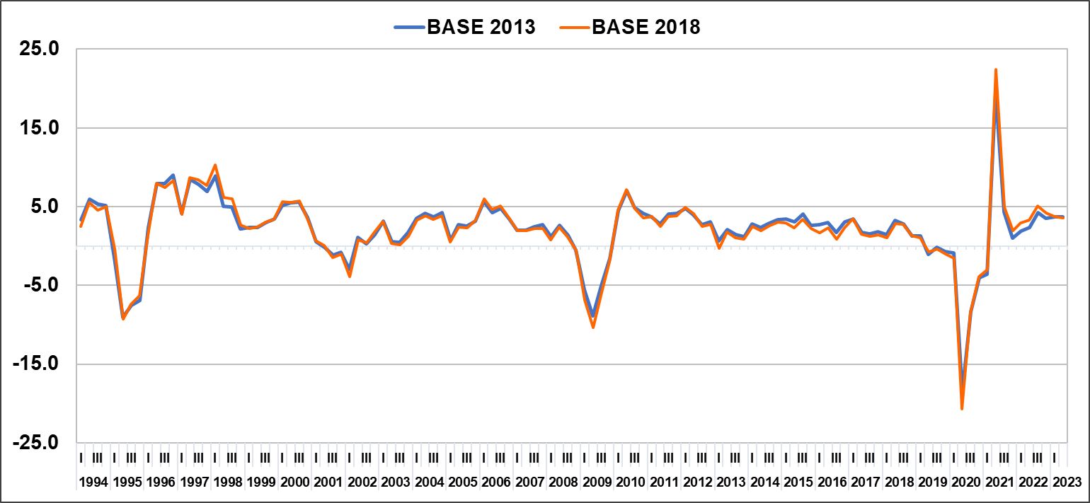
Fuente: INEGI
En el segundo trimestre de 2023 y con cifras desestacionalizadas, el PIB aumentó 0.8 % a tasa trimestral, en términos reales.

Por componente y con series ajustadas por estacionalidad, en el trimestre abril-junio de 2023, el comportamiento fue el siguiente: el PIB de las actividades secundarias creció 1.2 % y el de las primarias y terciarias, 0.7 % con respecto al trimestre anterior.

A tasa anual y con series desestacionalizadas, el PIB incrementó 3.6 % en términos reales. El de las actividades secundarias ascendió 3.9 %; el de las terciarias, 3.4 % y el de las primarias, 1.9 por ciento.

En el primer semestre de 2023 y con series desestacionalizadas, el PIB aumentó 3.6 % a tasa anual.
Cuadro 2
Producto Interno Bruto
segundo trimestre de 2023
(Cifras desestacionalizadas)
Concepto | Variación porcentual real respecto al:
Concepto | primer trimestre  de 2023 | segundo trimestre  de 2022 | primer semestre  de 2022
PIB oportuno | 0.8 | 3.6 | 3.6
Actividades primarias | 0.7 | 1.9 | 2.0
Actividades secundarias | 1.2 | 3.9 | 3.7
Actividades terciarias | 0.7 | 3.4 | 3.6
Nota: La serie desestacionalizada de los agregados se calcula de manera independiente a la de sus componentes.
Fuente: INEGI

Los resultados a precios constantes y corrientes se publican 53 días después del trimestre de referencia. La desagregación es para tres grandes actividades, 20 sectores, 72 subsectores y 86 ramas de la industria manufacturera del Sistema de Clasificación Industrial de América del Norte (SCIAN) 2018.

En el ámbito regional y para esta nueva base, cada cinco años se actualiza la estructura económica de las entidades federativas y su participación en la economía nacional. Los resultados se presentan para tres grandes actividades y 20 sectores de actividad. Entre estos destaca el comercio al por mayor y al por menor, la apertura de la minería petrolera (que incluye la extracción de petróleo y gas y perforación de pozos petroleros y de gas), minería no petrolera y 12 grupos de subsectores de la industria manufacturera.

La medición de la economía informal con periodicidad trimestral y desglose regional amplía la oferta de información macroeconómica de corto plazo y regional que ofrece el SCNM. La serie disponible hasta la fecha iniciará el primer trimestre de 2005 y se actualizará aproximadamente 120 días después de concluido el periodo de referencia.

Las variaciones que se presentan para los indicadores de corto plazo, nacionales y estatales, se describen en tasas originales (sin desestacionalizar). No obstante, también se publican las cifras desestacionalizadas para los principales agregados de los indicadores con frecuencia mensual y trimestral, para lo que se utiliza el paquete estadístico X-13ARIMA-SEATS.

La oferta estadística del SCNM se complementa con información de corte geográfico, ambiental y social. La finalidad es caracterizar sectores de importancia para la sociedad en general y, particularmente, para la medición objetiva de su bienestar. En este sentido, el proceso de actualización del Año Base a 2018 también incluye el Programa Estadístico de Cuentas Temáticas. Su catálogo es de ocho Cuentas Satélite, con sus respectivas ampliaciones y desgloses.

Al ser cuentas que se vinculan con el marco central del Sistema de Cuentas Nacionales, los Censos Económicos, las encuestas económicas y múltiples fuentes de información y registros administrativos, las cuentas temáticas observan cambios importantes que derivan de su actualización metodológica y cuantitativa. Tal es el caso del valor del trabajo no remunerado de los hogares, que pasó de una participación de 26.3 % respecto del PIB, en la base 2013, a 24.7 % en la base 2018, para 2021 (ver cuadro 3).

Cuadro 3
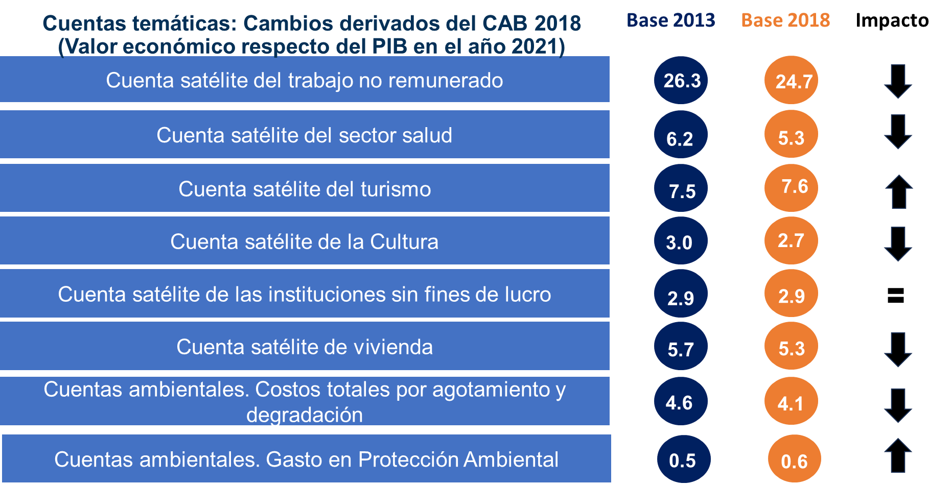
Fuente: INEGI

Con la actualización del SCNM, base 2018, se ponen a disposición de las y los usuarios 43 productos como parte de los proyectos recurrentes del SCNM. En una primera etapa son 37 que se integran por cuatro productos de corte quinquenal, 12 anuales, ocho trimestrales, cinco mensuales y ocho Cuentas Satélite. En la segunda etapa, entre octubre y diciembre, se difundirán los resultados de seis productos: uno quinquenal y cinco trimestrales.
Innovaciones
Además, como parte del proceso de consulta pública, el INEGI difunde en este CAB 2018 más información y un mayor nivel de detalle para algunos productos:
- Incorporación de más actividades relacionadas con la Economía Digital.
- Mejor aprovechamiento de las fuentes de información para el cálculo del sector informal y de las otras modalidades de la informalidad, así como para el cálculo de la Formación Bruta de Capital Fijo (FBCF) realizada por cuenta propia.
- Incorporación de actividades FinTech en el sector financiero.
- Mayor desglose en los servicios de importaciones y exportaciones.
- Los indicadores de corto plazo y regionales mejoran su cobertura con respecto a la economía total, en su desglose de variables y en su oportunidad.
- Difusión de resultados de nuevas series, con periodicidad trimestral y por entidad federativa, de la economía informal, puestos de trabajo y remuneraciones, desde el primer trimestre de 2005
- Difusión del valor económico del trabajo no remunerado de los hogares por entidad federativa
- Indicadores del VAB de la Cuenta Satélite de la Cultura por entidad federativa y área cultural predominante
- Indicadores del VAB y de los puestos de trabajo ocupados remunerados de la Cuenta Satélite de las Instituciones sin Fines de Lucro (ISFL) por entidad federativa
- Simulador del valor económico del trabajo voluntario en las ISFL
- Indicadores del VAB y de acervos de vivienda por entidad federativa
- Actualización de las cuentas de extensión y condición de los ecosistemas de México

SE ANEXA NOTA TÉCNICA

Para consultas de medios y periodistas, escribir a: comunicacionsocial@inegi.org.mx
o llamar al teléfono (55) 52-78-10-00, exts. 321064, 321134 y 321241

Dirección de Atención a Medios/ Dirección General Adjunta de Comunicación



Nota técnica

ACTUALIZACIÓN DEL SISTEMA DE CUENTAS NACIONALES DE MÉXICO
Cambio de año base de 2013 a 2018

El Instituto Nacional de Estadística y Geografía (INEGI) presenta los resultados del proceso de Cambio de Año Base de 2013 a 2018 (CAB 2018) del Sistema de Cuentas Nacionales de México (SCNM), con base en el ciclo de actualización de la información económica en general, que es cada cinco años. La finalidad es garantizar la modernización y el apoyo estadístico pertinente para el análisis de la evolución económica. También se actualizan temas vinculados con la toma de decisiones del sector público, privado y social, con el modelo de desarrollo del país y con la planeación y con los cambios propios del paso del tiempo.

El proceso consiste en la revisión y actualización de los conceptos, definiciones, clasificaciones y métodos de cálculo que utiliza el SCNM, como respuesta a los cambios en el entorno económico, social y ambiental del país. Ejemplos de lo anterior son la diversificación de la estructura económica y los costos de los procesos productivos, las variaciones de precios, los cambios en las formas contractuales, la aparición de nuevas fuentes de información y de registros administrativos, el avance de la economía digital (la aparición de plataformas electrónicas que amplían el intercambio de bienes y servicios), entre otras. Todo responde a las recomendaciones internacionales, a las necesidades de las y los usuarios y las mejores prácticas internacionales en materia de estadísticas económicas.

La implementación del Año Base 2018 hace posible actualizar las dimensiones y estructuras relativas de los productos y de las actividades económicas, las formas de producción, los patrones de consumo, de acumulación y de financiamiento, así como la organización institucional que adoptan los agentes económicos del país y las características de las transacciones en el Año Base. El propósito es emplearlo como referencia para evaluar, de manera comparativa, el desempeño económico del país y sus sectores.

La modernización de los productos del SCNM contempla la incorporación de las recomendaciones en materia de clasificaciones, conceptos, definiciones, reglas de registro y valoración, que proporciona el estándar estadístico internacional conocido como el Sistema de Cuentas Nacionales (SCN) 2008 de Naciones Unidas (NU), el Fondo Monetario Internacional (FMI), el Banco Mundial, y la Organización para la Cooperación y el Desarrollo Económico (OCDE), entre otros organismos; así como la evaluación del FMI mediante el Informe sobre el Cumplimiento de Normas y Códigos (ROSC, por sus siglas en inglés) y las recomendaciones de la Iniciativa de Brecha de Datos (DGI, por sus siglas en inglés) del G-20.

Para la comparabilidad internacional, la información derivada del CAB 2018 se ordena con base en el Sistema de Clasificación Industrial de América del Norte 2018 (SCIAN 2018). Este tiene correspondencia con la Clasificación Internacional Industrial Uniforme revisión 4 (CIIU Rev. 4).

La fortaleza y oportunidad de este cambio de Año Base del SCNM se debe a la disponibilidad de las y los informantes del Sistema Nacional de Información Estadística y Geográfica (SNIEG), quienes proporcionaron datos oportunos, pertinentes y veraces para los Censos Económicos (CE), Agropecuarios y de Población; para el Registro Estadístico de Negocios de México (RENEM); los Índices Nacionales de Precios; las encuestas en hogares (Encuesta Nacional de Ingresos y Gastos de los Hogares (ENIGH), la Encuesta Nacional de Uso del Tiempo (ENUT) y la Encuesta Nacional de Ocupación y Empleo (ENOE)); las encuestas en establecimientos mensuales y anuales (como la de Industria manufacturera, Comercio, Construcción y Servicios). Lo anterior, solo por mencionar parte de la información que conforma el acervo estadístico del INEGI y que hicieron posible la construcción de los cuadros, variables e indicadores que conforman el SCNM. Asimismo, se aprovecharon diversas fuentes de datos externas al Instituto, como la Balanza de Pagos, las estadísticas financieras y monetarias del Banco de México, las Cuentas Públicas Federal y Estatales, así como los registros administrativos de las Unidades de Estado y dependencias del Gobierno Federal, como la Secretaría de Hacienda y Crédito Público (SHCP), la Secretaría de Medio Ambiente y Recursos Naturales (SEMARNAT), Secretaría de Turismo (SECTUR), Secretaría de Desarrollo Agrario, Territorial y Urbano (SEDATU), Secretaría de Bienestar, Secretaría de Cultura, Petróleos Mexicanos (PEMEX), la Comisión Federal de Electricidad (CFE), la Secretaría de Agricultura y Desarrollo Rural (SAGARPA), entre otras.

El presente es el séptimo cambio de Año Base de las estadísticas económicas del país y el tercero que se realiza en un ciclo de cinco años. En esta ocasión se desarrolló en solo cuatro años y difunde resultados a partir de 1993 para la mayoría de los productos.

Tabla 1
Historia de los Cambios de Año Base en México
Año Base | Serie publicada | Manual de referencia de Naciones Unidas | Año de difusión
1970 | 1970-1978 | SCN 1968 | 1981
1980 | 1980-1984 | SCN 1968 | 1986
1993 | 1988-1994 | SCN 1993 | 1996
2003 | 2003-2006 | SCN 1993 | 2008
2008 | 1993-2013 | SCN 2008 | 2013
2013 | 1993-2017 | SCN 2008 | 2017
2018 | 1993-2023 | SCN 2008 | 2023
Fuente: INEGI

Atención a las recomendaciones internacionales y a los cambios en las fuentes de información
Como se mencionó antes, la actualización del CAB 2018 del SCNM obedece en buena parte a las recomendaciones reflejadas en los estándares estadísticos internacionales, como las que derivan del SCN 2008, las cuales han sido atendidas en gran medida, como el tratamiento de los activos no financieros o la homologación de los plazos de títulos de deuda en sus aperturas, entre otras.
Otras importantes consideraciones para realizar la actualización de las Cuentas Nacionales resultan ser de distinta índole, como la medición de la economía informal, hacer más visible la contribución digital en la economía, mejorar la medición de los activos producidos por cuenta propia, como recomendación del SCN 2008 así como parte de su revisión hacia 2025.
Finalmente, se destacan otras mejoras e innovaciones al SCNM introducidos con el CAB 2018:
- Incorporación de más actividades relacionadas con la Economía Digital
- Mejor aprovechamiento de las fuentes de información para el cálculo del sector informal y de las otras modalidades de la informalidad, así como para el cálculo de la Formación Bruta de Capital Fijo (FBCF) realizada por cuenta propia.
- Incorporación de actividades FinTech en el sector financiero.
- Mayor desglose en los servicios de importaciones y exportaciones.
- Los indicadores de corto plazo y regionales mejoran su cobertura con respecto a la economía total, en su desglose de variables y en su oportunidad.
- Difusión de resultados de nuevas series, con periodicidad trimestral y por entidad federativa, de la economía informal, puestos de trabajo y remuneraciones, desde el primer trimestre de 2005.
- Difusión del valor económico del trabajo no remunerado de los hogares por entidad federativa
- Indicadores del VAB de la Cuenta Satélite de la Cultura por entidad federativa y área cultural predominante
- Indicadores del VAB y de los puestos de trabajo ocupados remunerados de la Cuenta Satélite de las Instituciones sin Fines de Lucro (ISFL) por entidad federativa
- Simulador del valor económico del trabajo voluntario en las ISFL
- Indicadores del VAB y de acervos de vivienda por entidad federativa
- Actualización de las cuentas de extensión y condición de los ecosistemas de México

Con el CAB 2018 se ponen a disposición de los usuarios, en una primera etapa, 37 productos como parte de los proyectos recurrentes del SCNM, de un total de 43; integrados por cuatro productos de corte quinquenal, 12 anuales, ocho trimestrales, cinco mensuales y ocho Cuentas Satélite. Entre octubre y diciembre, en una segunda etapa, se difundirán los resultados de seis productos: uno quinquenal y cinco trimestrales.

Tabla 2
Productos del SCNM publicados con el CAB correspondiente
Producto | Base 2013 | Base  2018
Cuadro de Oferta y Utilización | ☑ | ☑
Matriz Insumo Producto Simétrica | ☑ | ☑
Cuadros de Oferta y Utilización Extendidos | ☑ | ☑
Economía Digital |  | ☑
Medición de la Economía Informal | ☑ | ☑
Tablas Origen-Destino de la Formación Bruta de Capital Fijo | ☑ | ☑
Valor Agregado Bruto del Comercio Electrónico | ☑ | ☑
Cuentas de Bienes y Servicios | ☑ | ☑
Productos Interno Bruto anual. Retropolación a 1980 | ☑ | ☑
Valor Agregado de Exportación de la Manufactura Global | ☑ | ☑
Productividad Total de los Factores- Modelo KLEMS | ☑ | ☑
Indicadores Macroeconómicos del Sector Público | ☑ | ☑
Cuentas por Sectores Institucionales | ☑ | ☑
Gobiernos Estatales y Gobiernos Locales | ☑ | ☑
Producto Interno Bruto por Entidad Federativa | ☑ | ☑
Producto Interno Bruto por Entidad Federativa. Retropolación a 1980 | ☑ | ☑
Indicador Global de la Actividad Económica IGAE | ☑ | ☑
Indicador Mensual de la Actividad Industrial | ☑ | ☑
Inversión Fija Bruta | ☑ | ☑
Indicador Mensual del Consumo Privado */ | ☑ | ☑
Indicador Mensual de la Actividad Industrial por Entidad Federativa | ☑ | ☑
Indicador Trimestral del Ahorro Bruto | ☑ | ☑
Oferta y Utilización Trimestral (Precios Constantes y Corrientes) | ☑ | ☑
Producto Interno Bruto Trimestral (Precios Constantes y Corrientes) | ☑ | ☑
Producto Interno Bruto Trimestral. Retropolación a 1980 | ☑ | ☑
Producto | Base 2013 | Base  2018
Indicador Trimestral de la Actividad Económica Estatal | ☑ | ☑
Indicador Trimestral de la Actividad Económica Estatal. Retropolación a 1980 | ☑ | ☑
Medición de la Economía Informal Trimestral por Entidad Federativa |  | ☑
Mediciones Trimestrales de los Puestos de Trabajo y sus Remuneraciones por Entidad Federativa |  | ☑
Cuenta Satélite de la Cultura de México | ☑ | ☑
Cuenta Satélite de las Instituciones sin Fines de Lucro de México | ☑ | ☑
Cuenta Satélite del Sector Salud de México | ☑ | ☑
Cuenta Satélite del Trabajo no Remunerado de los Hogares de México | ☑ | ☑
Cuenta Satélite del Turismo de México | ☑ | ☑
Cuentas Económicas y Ecológicas de México | ☑ | ☑
Cuenta Satélite de Vivienda de México | ☑ | ☑
Cuentas de Ecosistemas de México | ☑ | ☑
Total de productos | 34 | 37
*/ En la base 2013, el Indicador solo incluía el Consumo Privado en el Mercado Interior.
Fuente: INEGI

Posteriormente, de acuerdo con el calendario de difusión, se publicarán seis productos adicionales en los meses de octubre y diciembre.

Tabla 3
Productos del SCNM base 2018 a publicar después del 29 de agosto de 2023
Producto | Base  2013 | Base  2018
Acervos de Capital por Entidad Federativa | ☑ | ☑
Estimación Oportuna del Producto Interno Bruto Trimestral | ☑ | ☑
Producto Interno Bruto Trimestral por el Método del Ingreso | ☑ | ☑
Producto Interno Bruto Trimestral por el Método del Gasto | ☑ | ☑
Cuentas por Sectores Institucionales Trimestrales | ☑ | ☑
Indicadores Trimestrales de la Actividad Turística | ☑ | ☑
Total de productos | 6 | 6
Fuente: INEGI

Principales resultados del año base 2018

Entre los resultados más relevantes de la actualización del Año Base se puede mencionar el cambio en el VAB de la economía: en 2018 incrementó 2.8 % en relación con el monto correspondiente a 2013.

Cuadro 1
Valor Agregado Bruto, año 2018
(Millones de pesos corrientes y porcentaje)
Concepto | Base 2013 | Base 2018 | Diferencia | Diferencia (Porcentaje)
Valor Agregado Bruto | 22 221 190 | 22 873 646 | 652 456 | 2.9
Impuestos a los productos netos | 1 303 200 | 1 303 025 | -175 | 0.0
Producto Interno Bruto | 23 524 390 | 24 176 670 | 652 280 | 2.8
Fuente: INEGI

El cambio en el valor agregado de 2018 se debió principalmente a las diferencias registradas en el sector de las Industrias manufactureras, que presentó un aumento de 18.3 %, mientras que el de Transportes, correo y almacenamiento incrementó 13.3 por ciento. El sector Construcción disminuyó 17.2 % y Comercio aumentó en términos absolutos, aunque con una ligera disminución en su participación en el PIB. Los cambios mencionados se ven reflejados en la participación de estos sectores en el VAB total nacional. Las manufacturas pasaron de una participación de 18.6 a 21.3 %; el sector de Transportes, correos y almacenamiento, de 6.6 a 7.2 % y el de Construcción, de 7.9 a 6.4 por ciento. Los anteriores son los sectores con los cambios más significativos en la economía de 2018.

Cuadro 2
Valor Agregado Bruto por sector económico, 2018
(Millones de pesos y valores porcentuales)
Sector de actividad económica |  | Base  2013 | Base  2018 | Diferencia relativa (%) | Base 2013  Participación (%) | Base 2018  Participación (%)
11 | Agricultura, cría y explotación de animales, aprovechamiento forestal, pesca y caza | 796 018 | 797 095 | 0.1 | 3.6 | 3.5
21 | Minería | 968 667 | 948 327 | -2.1 | 4.4 | 4.1
22 | Generación, transmisión y distribución de energía eléctrica, suministro de agua y de gas por ductos al consumidor final | 466 687 | 456 907 | -2.1 | 2.1 | 2.0
23 | Construcción | 1 765 253 | 1 460 790 | -17.2 | 7.9 | 6.4
31-33 | Industrias manufactureras | 4 126 970 | 4 881 116 | 18.3 | 18.6 | 21.3
43 | Comercio al por mayor | 2 237 075 | 2 268 261 | 1.4 | 10.1 | 9.9
46 | Comercio al por menor | 2 188 699 | 2 241 444 | 2.4 | 9.8 | 9.8
48-49 | Transportes, correos y almacenamiento | 1 459 310 | 1 653 710 | 13.3 | 6.6 | 7.2
51 | Información en medios masivos | 368 747 | 371 261 | 0.7 | 1.7 | 1.6
52 | Servicios financieros y de seguros | 929 543 | 886 660 | -4.6 | 4.2 | 3.9
53 | Servicios inmobiliarios y de alquiler de bienes muebles e intangibles | 2 283 508 | 2 120 660 | -7.1 | 10.3 | 9.3
54 | Servicios profesionales, científicos y técnicos | 426 109 | 435 680 | 2.2 | 1.9 | 1.9
55 | Corporativos | 137 876 | 126 888 | -8.0 | 0.6 | 0.6
56 | Servicios de apoyo a los negocios y manejo de residuos y desechos, y servicios de remediación | 779 890 | 793 517 | 1.7 | 3.5 | 3.5
61 | Servicios educativos | 858 404 | 877 924 | 2.3 | 3.9 | 3.8
62 | Servicios de salud y de asistencia social | 520 218 | 547 677 | 5.3 | 2.3 | 2.4
71 | Servicios de esparcimiento culturales y deportivos, y otros servicios recreativos | 94 872 | 115 525 | 21.8 | 0.4 | 0.5
72 | Servicios de alojamiento temporal y de preparación de alimentos y bebidas | 517 041 | 583 974 | 12.9 | 2.3 | 2.6
81 | Otros servicios excepto actividades gubernamentales | 435 793 | 450 855 | 3.5 | 2.0 | 2.0
93 | Actividades legislativas, gubernamentales, de impartición de justicia y de organismos internacionales y extraterritoriales | 860 510 | 855 373 | -0.6 | 3.9 | 3.7
Valor Agregado Bruto |  | 22 221 190 | 22 873 646 | 2.9 | 100.0 | 100.0
Impuestos a los productos netos |  | 1 303 200 | 1 303 025 | 0.0 | na | na
Producto Interno Bruto |  | 23 524 390 | 24 176 670 | 2.8 | na | na
na: no aplica
Fuente: INEGI

Otros resultados del proceso del CAB 2018

Con base en la oferta de productos que derivan del presente proceso de actualización del SCNM, los resultados se ordenan mediante un esquema temporal para fines de difusión: quinquenales, como el Cuadro de Oferta y Utilización (COU) y la Matriz de Insumo-Producto (MIP); anuales, como las Cuentas de Bienes y Servicios (CBS), las Cuentas por Sectores Institucionales (CSI), el PIB por entidad federativa y la Medición de la Economía Informal (MEI)—por mencionar algunos—; trimestrales, como el PIB, el Indicador Trimestral de la Actividad Económica Estatal (ITAEE); mensuales, como el Indicador Global de la Actividad Económica (IGAE), la Inversión Fija Bruta (IFB), la Actividad Industrial y las Cuentas Satélite, como la de medio ambiente, turismo, vivienda, salud, cultura, trabajo no remunerado y de las instituciones sin fines de lucro.

Resultados de los cálculos quinquenales

Cuadro de Oferta y Utilización 2018

Los Cuadros de Oferta y Utilización (COU) 2018 se publican a nivel de 263 ramas del SCIAN. Con ello se cumple la recomendación del Manual de Naciones Unidas Sobre la Compilación de Cuadros de Insumo Producto, que sugiere identificar, como mínimo, la producción de 200 a 300 productos.

Los principales cambios en esta actualización se debieron a la implementación de los siguientes cambios metodológicos y de medición:

- En el sector Construcción, el cambio más importante se debe al aumento de los principales insumos: varilla, 33.0 %; alambre y alambrón, 31.0 %; malla de acero y electro malla, 24.2 %; castillos alambrados, 23.3 % y estructuras metálicas, 19.5 por ciento. Este aumento fue mayor que el de producción.
- En Industrias manufactureras hubo un aumento significativo de la producción que se destinó a las exportaciones de las siguientes industrias: textil, química, plásticos, equipo de computación, comunicación y automotriz.
- Se adoptó el término «Bienes Enviados al Exterior para su Procesamiento (BEEP)» antes conocido como «Processing». Además, se incorporaron nuevas variables al cálculo. Estas permiten vincular la información de la base de comercio exterior con la información de los CE.
- En el sector Comercio hubo mayor participación del sector informal.
- Los servicios de transporte de carga registraron un aumento en la producción relacionados con el traslado de bienes, tanto domésticos como importados, a todo lo largo de la economía, así como la mensajería y almacenamiento.
- La renta de los alquileres aumentó en menor proporción que los precios de la economía y se revisó el stock de viviendas reportado por las fuentes.
- En las actividades relacionadas con el alojamiento temporal y preparación de alimentos hubo menores costos en los insumos y mayor demanda de estos servicios.

- En las Actividades legislativas, gubernamentales, de impartición de justicia y de organismos internacionales y extraterritoriales (sector 93) se registró menor gasto corriente asociado con menores sueldos.
- En lo que respecta al sector informal, se realizó la revisión de las fuentes de información para determinar un cambio en la cobertura de 120 a 115 ramas SCIAN. Se consideró la información censal sobre establecimientos que realizan actividades económicas en condiciones de informalidad y la ENOE con la identificación por registro de las principales funciones que desempeña la o el informante en su trabajo y la actividad que realiza la empresa, negocio o institución para la que trabaja. Finalmente, la medición considera criterios de la revisión del SCN de 2008 a 2025.
- Se amplió la cobertura de la balanza de servicios: importaciones de 24 a 60 clases SCIAN y exportaciones de 15 a 37 clases SCIAN.

Matriz de Insumo Producto (MIP) 2018

Hubo cambios en las matrices de coeficientes técnicos y coeficientes directos e indirectos. Las disminuciones en la participación de los insumos domésticos por un aumento de los importados constituyeron un cambio estructural en la composición de la producción. Así se observa en los siguientes cuadros:

Cuadro 3
Matriz Simétrica Doméstica de Insumo-Producto
(Coeficientes técnicos 2013 y 2018)
No. | Código SCIAN | Descripción | 2013 |  |  |  | 2018 |  |  |  | Diferencia
No. | Código SCIAN | Descripción | Actividades primarias | Actividades secundarias | Actividades terciarias |  | Actividades primarias | Actividades secundarias | Actividades terciarias |  | Actividades primarias | Actividades secundarias | Actividades terciarias
No. | Código SCIAN | Descripción | 11 | 21-31 | 43-93 |  | 11 | 21-31 | 43-93 |  | 11 | 21-31 | 43-93
No. | Código SCIAN | Descripción | 1 | 2 | 3 |  | 1 | 2 | 3 |  | 1 | 2 | 3
1 | 11 | Actividades primarias | 0.083 | 0.031 | 0.000 |  | 0.077 | 0.029 | 0.002 |  | -0.006 | -0.002 | 0.001
2 | 21-31 | Actividades secundarias | 0.150 | 0.222 | 0.056 |  | 0.151 | 0.204 | 0.057 |  | 0.001 | -0.017 | 0.000
3 | 43-93 | Actividades terciarias | 0.071 | 0.136 | 0.137 |  | 0.073 | 0.115 | 0.143 |  | 0.002 | -0.021 | 0.006
4 | Usos de origen nacional |  | 0.304 | 0.388 | 0.193 |  | 0.301 | 0.348 | 0.202 |  | -0.003 | -0.040 | 0.008
5 | Importaciones |  | 0.084 | 0.235 | 0.048 |  | 0.064 | 0.279 | 0.059 |  | -0.020 | 0.044 | 0.011
6 | Impuestos sobre los productos netos de subsidios |  | -0.001 | -0.001 | 0.002 |  | 0.002 | 0.007 | 0.008 |  | 0.002 | 0.008 | 0.006
7 | Valor Agregado Bruto |  | 0.612 | 0.378 | 0.756 |  | 0.633 | 0.365 | 0.731 |  | 0.021 | -0.013 | -0.025
8 | Total |  | 1.000 | 1.000 | 1.000 |  | 1.000 | 1.000 | 1.000 |  | 0.000 | 0.000 | 0.000
Fuente: INEGI

Cuadro 4
Matriz Simétrica Doméstica de Insumo-Producto
(Coeficientes directos e indirectos por unidad de demanda final 2013 y 2018)
No. | Código SCIAN | Descripción | 2013 |  |  |  | 2018 |  |  |  | Diferencia
No. | Código SCIAN | Descripción | Actividades primarias | Actividades secundarias | Actividades terciarias |  | Actividades primarias | Actividades secundarias | Actividades terciarias |  | Actividades primarias | Actividades secundarias | Actividades terciarias
No. | Código SCIAN | Descripción | 11 | 21-31 | 43-93 |  | 11 | 21-31 | 43-93 |  | 11 | 21-31 | 43-93
No. | Código SCIAN | Descripción | 1 | 2 | 3 |  | 1 | 2 | 3 |  | 1 | 2 | 3
1 | 11 | Actividades primarias | 1.098 | 0.044 | 0.003 |  | 1.090 | 0.040 | 0.005 |  | -0.008 | -0.004 | 0.002
2 | 21-31 | Actividades secundarias | 0.221 | 1.308 | 0.086 |  | 0.216 | 1.279 | 0.088 |  | -0.005 | -0.029 | 0.002
3 | 43-93 | Actividades terciarias | 0.126 | 0.21 | 1.172 |  | 0.121 | 0.173 | 1.172 |  | -0.005 | -0.037 | 0.000
Fuente: INEGI

Como resultado de la menor participación doméstica, las MIP, observan menores niveles en los multiplicadores de producción que constituyen menores efectos de arrastre o encadenamientos productivos entre el tejido productivo nacional.

Los COU 2018 se presentan a un nivel de desagregación de 263 ramas de actividad, mientras que la MIP 2018, en su versión producto por producto, se presenta a uno de 834 clases de actividad. En su versión industria por industria, la MIP se difunde a nivel de 263 ramas del SCIAN.

Cuadros de Oferta y Utilización Extendidos

Los Cuadros de Oferta y utilización Extendidos (COUE) describen las magnitudes de las corrientes interindustriales dentro de la economía. Muestran la información de oferta y demanda de una manera granular y con orientación al sector externo. La información se caracteriza a partir del aprovechamiento de los datos censales (CE 2019) y de los COU 2018.

Con base en la información disponible de los CE 2019, la información de comercio exterior y los COU 2018 se realizan cuatro extensiones (perfiles). El principal es el Perfil Exportador: sobre este se realizan dos extensiones: el Perfil Propietario y el Tamaño de la Unidad Económica. A continuación, se presentan resultados del Perfil Integrado.

Gráfica 1
Oferta del Perfil Integrado
(Participación porcentual)

Fuente: INEGI

De 2013 a 2018, el comportamiento de la oferta para los establecimientos de Control Nacional (CN) decreció en las unidades económicas pequeñas en 3.4 por ciento. Las medianas mantuvieron el comportamiento en ambos años y las grandes aumentaron 0.8 %.

Los establecimientos Filiales de Control Nacional (FCN), pequeños y grandes, disminuyeron su producción en 3.4 y 4.8 %, respectivamente. Ahora bien, al igual que los establecimientos de CN, los establecimientos medianos mantuvieron su comportamiento.

Para los establecimientos de Control Extranjero, la disminución de producción se reflejó en los pequeños y medianos, con 0.7 % en ambos casos. Los establecimientos grandes aumentaron 3.7 % de 2013 a 2018. Finalmente, la oferta de los establecimientos Filiales de Control Extranjero (FCE), pequeños y medianos, disminuyeron 2 % aproximadamente y los grandes aumentaron 13 % en el periodo referido.

Economía digital

Se presentan, por primera ocasión, los Cuadros de Oferta y Utilización de la Economía Digital (COUD). Estos cuadros muestran, por fila, el valor y la importancia de los productos y servicios digitales en los procesos de producción; por columna, reflejan la participación de las industrias digitales en las actividades económicas dada la importancia que han adquirido el internet y las Tecnologías de la Información y las Comunicaciones (TIC). Lo anterior ha transformado la forma en que los agentes (individuos, empresas y gobiernos) interactúan en una economía globalizada.

En 2018, la Economía Digital contribuyó con 7.4 % en el PIB. De este, 3.6 % correspondió a las industrias que las TIC (industrias digitales) habilitan.

Las industrias digitales en la producción participaron en la oferta doméstica con 2 685 911 millones de pesos corrientes. Del monto total de la producción de las industrias digitales, 11.1 % se ordenó de manera digital, 20.2 % se entregó de la misma forma y 4.1 % se ordenó y entregó también por medio digital. El resto corresponde a la producción de industrias digitales no distribuidas por medios electrónicos. El cuadro 5 muestra la contribución de las categorías que conforman a la Economía Digital.

Cuadro 5
VAB de las Industrias Digitales en el Producto Interno Bruto
(Contribución porcentual)
Industrias de habilitación digital | Plataformas de intermediación digital que cobran una tarifa | Plataformas de intermediación digital impulsadas por los datos y la publicidad | Minoristas electrónicos | Industrias sólo digitales que prestan servicios financieros y de seguros | Otras industrias que sólo operan digitalmente | Total  Economía Digital
2.9 | 0.5 | 0.1 | 0.0 | 0.1 | 0.0 | 3.6
Fuente: INEGI
La estimación de los productos y servicios digitales permiten conocer la magnitud del impacto de las nuevas tecnologías en los procesos de producción, consumo y comercialización en la economía total.

Resultados de los cálculos anuales

Cuenta de Bienes y Servicios

Adicional a los resultados sobre el PIB, tanto en las diferencias de las dos bases como en la participación de los sectores de la economía, se observan otros resultados. Uno es el crecimiento anual del PIB, que en 2021 creció 4.7 % con la base 2013 y 5.8 % con la base 2018. En 2020, el PIB disminuyó 8.7 % en la nueva base (en la anterior cayó 8.0 %, en términos reales, derivado de los efectos de la pandemia por la COVID-19).

Gráfica 2
Producto Interno Bruto, serie 1993-2021
(Variación porcentual anual)

Fuente: INEGI

El crecimiento real del PIB en 2021 se explica por el comportamiento que muestra la mayoría de las actividades de la economía del país. Destaca la recuperación en los sectores Construcción, Industrias manufactureras, Transporte, Servicios de alojamiento temporal y preparación de alimentos y bebidas, así como Servicios de esparcimiento, culturales y deportivos. En 2020, la caída en casi todos los sectores la provocó la disminución de la actividad económica por la pandemia.

Cuadro 6
Valor Agregado Bruto por Sector de Actividad, serie 2013-2021
(Variación porcentual anual)
SECTORES | 2013 | 2014 | 2015 | 2016 | 2017 | 2018 | 2019 | 2020 | 2021
Total de la economía | 0.9 | 2.5 | 2.6 | 1.7 | 1.9 | 1.9 | -0.3 | -8.3 | 5.5
Agropecuario | 3.0 | 3.2 | 1.9 | 2.9 | 3.3 | 2.5 | 0.3 | 1.1 | 2.3
Industrial | -0.5 | 2.9 | 1.8 | 0.3 | 0.6 | 0.2 | -1.6 | -9.2 | 6.7
Minería |  | -1.6 | -4.7 | -3.7 | -8.0 | -6.5 | -5.5 | 1.2 | 2.3
Minería no petrolera | 3.2 | 0.5 | -1.6 | 0.4 | -1.6 | -3.3 | -0.2 | 2.2 | 1.5
Minería petrolera | -1.2 | -2.5 | -5.9 | -5.4 | -11.0 | -8.0 | -8.3 | 0.5 | 2.7
Electricidad | 1.6 | 6.1 | 1.1 | -0.8 | 4.6 | 1.9 | -5.3 | -4.5 | -22.3
Manufactureras | -0.5 | 4.0 | 3.4 | 0.9 | 2.6 | 1.4 | 0.2 | -9.0 | 9.3
Construcción | -1.8 | 2.7 | 2.4 | 1.8 | -0.2 | 0.3 | -3.9 | -17.9 | 10.4
Servicios | 1.7 | 2.2 | 3.0 | 2.5 | 2.5 | 2.9 | 0.4 | -8.4 | 5.1
Servicio privado y público no financiero | 1.6 | 1.8 | 3.1 | 2.5 | 2.4 | 2.3 | 1.4 | -9.1 | 4.3
Financiero | 16.9 | 2.5 | 8.4 | 12.5 | 8.6 | 3.6 | 1.8 | -6.3 | 1.5
Comercio | 0.5 | 3.1 | 2.3 | 1.4 | 2.2 | 4.0 | -1.1 | -9.2 | 8.7
Administración pública y defensa | -1.5 | 1.8 | 1.8 | 0.2 | -0.9 | 2.5 | -2.6 | 0.3 | -1.6
Fuente: INEGI

Medición de la Economía Informal (MEI)

La economía informal considera el sector informal (SI) o unidades económicas constituidas por micronegocios que no cuentan con los registros legales básicos para operar. Asimismo, incluye las Otras Modalidades de la Informalidad (OMI), entre las que se encuentran la agricultura de subsistencia, el servicio doméstico remunerado de los hogares, así como todas las variedades de trabajo que, aunque ligado a unidades económicas registradas o formales, se desempeña sin acceso a la seguridad social, entre otros.

Con la implementación del Año Base 2018, la economía informal para 2021 actualizó su participación en el PIB nacional de 23.7 a 24.1 por ciento. Por cada 100 pesos generados del PIB del país, 76 pesos lo genera 44.2 % de personal ocupado formal, mientras que 24 pesos los genera 55.8 % de personal ocupado en informalidad.

Gráfica 3
Composición del PIB frente a la Ocupación Laboral, 2021
(Contribución porcentual)

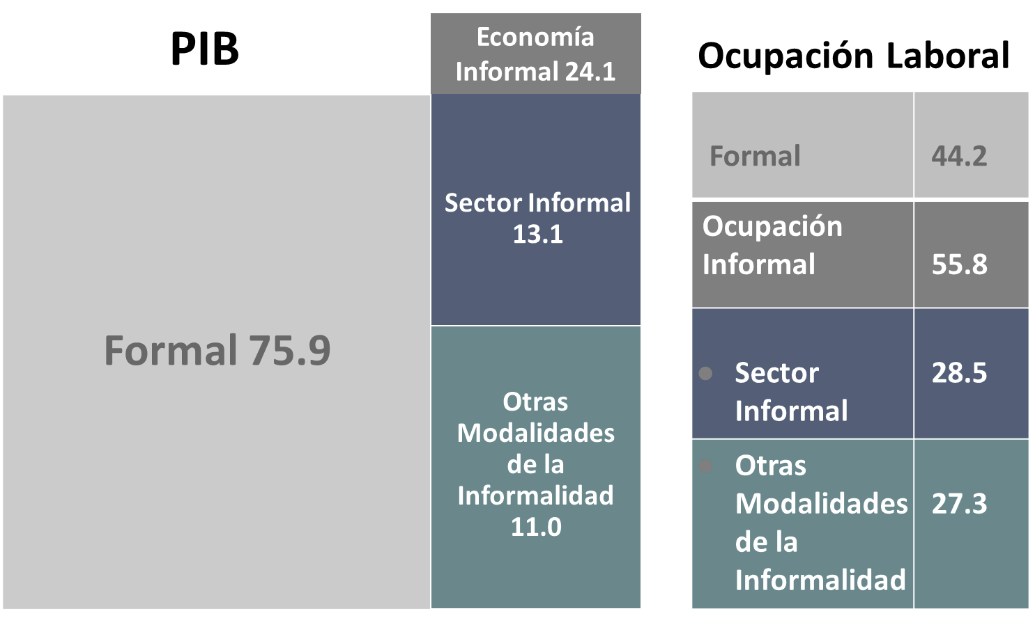
Nota: La ocupación laboral corresponde a la ENOE, Indicadores Estratégicos.
Fuente: INEGI

Gráfica 4
Valor Agregado Bruto de la economía informal
en el Producto Interno Bruto
(Contribución porcentual)

Fuente: INEGI
En términos comparativos entre 2020 y 2021, la participación de la economía informal pasó de 22.1 a 24.1 %, reflejo de los cambios en la composición del sector informal, que pasó de 11.6 a 13.1 por ciento. Así también, las OMI pasaron de 10.6 a 11.0 por ciento. Los sectores con mayor peso en la generación de valor agregado de la economía informal son Comercio al por menor, Construcción e Industrias manufactureras. Los tres, en conjunto, participan con 57.2 por ciento.

Valor Agregado Bruto del Comercio Electrónico

La medición del Valor Agregado Bruto del Comercio Electrónico (VABCOEL) da cuenta de la evolución del comercio electrónico. Este se entiende como el proceso de compra, venta o intercambio de bienes, servicios e información a través de las redes informáticas. El pago puede hacerse en línea. En 2021, el VABCOEL fue de 5.0 % del PIB. A precios corrientes, generó 1 342 316 millones de pesos, que representan un crecimiento anual de 13.6 %, en términos reales.

Gráfica 5
Valor Agregado Bruto del Comercio Electrónico en el
Producto Interno Bruto
(Contribución porcentual)

Fuente: INEGI
En 2021, de la participación porcentual del VABCOEL, 24.4 % correspondió al comercio al por mayor de bienes, 31.2 % al comercio al por menor de bienes y 44.4 %, al resto de los servicios.
En comparación con los resultados de la base 2013, el VABCOEL mostró una diferencia porcentural de -0.8 % en su participación en el PIB, al actualizarse de 5.8 a 5.0 por ciento. No obstante, puede observarse un cambio en la tendencia, al registrar crecimiento en los años 2019, 2020 y 2021, con la actualización del Año Base.
Estos cambios porcentuales en el VABCOEL se debieron, por un lado, a la mayor disponibilidad de información sobre ventas a través de internet de censos económicos y encuestas para realizar la estimación; por otro, a la exclusión de las transacciones realizadas por correo electrónico en atención a las recomendaciones de organismos internacionales sobre la medición del comercio digital y generar estadísticas que permitan comparabilidad internacional.

Tablas de Origen-Destino de la Formación Bruta de Capital Fijo

Las Tablas de Origen-Destino de la Formación Bruta de Capital Fijo (TODFBCF) reflejan, por origen, quién produce y, por destino, quién compra y utiliza los activos. La FBCF representa los flujos de activos producidos, lo que permite conocer la inversión que los sectores económicos realizan en un país. En 2021, la FBCF representó 20.7 % del PIB: un aumento de 0.7 % respecto a 2020.
En cuanto a su destino, al comparar entre base 2013 y 2018, las actividades primarias no mostraron cambio y representaron 1.0 % de la utilización. Las actividades secundarias incrementaron la adquisición de activos fijos de 31.5 a 33.0 % y las del sector terciario cambiaron de 66.0 a 67.5 por ciento.
Sectores institucionales
Las Cuentas por Sectores Institucionales (CSI) registran las transacciones relativas a la producción, generación y distribución del ingreso nacional. Lo anterior, mediante impuestos, remuneraciones, intereses, contribuciones y prestaciones sociales, así como transferencias que se realizan entre los sectores institucionales residentes y el resto del mundo. También registran todas las transacciones efectivas que conciernen a la acumulación de activos no financieros, financieros y pasivos, lo que permite conocer la posición ahorradora neta de cada sector y de la economía en su conjunto.
Para 2021, con el Año Base 2018, Sociedades no financieras generó 43.6 % del PIB, mientras que Hogares lo hizo con 35.5 por ciento. Siguieron, en orden de importancia, Gobierno general, con 8.6 %; Sociedades financieras, con 5.5 % y las ISFLSH, con 0.9 por ciento. El restante 5.9 % correspondió a los impuestos a los productos netos de subsidios.
Gráfica 6
Producto Interno Bruto por Sector Institucional, 2021
(Estructura porcentual)

Fuente: INEGI

Valor Agregado de Exportación de la Manufactura Global

El Valor Agregado de Exportación de la Manufactura Global (VAEMG) se origina en las cifras de la Producción Manufacturera Global (PMG). Este permite cuantificar la participación de la manufactura mexicana en el contexto internacional de las «cadenas globales de valor», mismas que se entienden como el conjunto de actividades que las empresas desempeñan durante los procesos de producción, comercialización y distribución, entre diversos países, de determinados productos y procesos de producción de bienes manufactureros internacionalizados.

El VAEMG es un componente de la PMG y se obtiene al deducir, a esta última variable, los insumos de origen importado. Asimismo, el VAEMG se obtiene del saldo de la balanza comercial entre el valor de las exportaciones e importaciones de la PMG.

Durante 2021, el VAEMG alcanzó un monto de dos billones 709 mil millones de pesos corrientes. Esta cifra significó 15.4 % del valor de la producción de la industria manufacturera en su conjunto. En el mismo año, el VAEMG representó 41.0 % de la Producción Manufacturera Global (PMG) y creció, respecto del año anterior, 0.2 puntos porcentuales.

Gráfica 7
Distribución de la Producción Manufacturera Global, 2021
(Estructura porcentual)
100.0 %
62.4 %
37.6 %
28.0 %
9.6 %
5.8 %
15.4 %
22.2 %
Producción
Manufacturera*
Producción
Manufacturera
Global
Producción
Manufacturera
No Global
Valor
Agregado
Bruto
Consumo Intermedio Total
Importado
Nacional
Valor
Agregado
de Exportación de la Manufactura Global
* El VAEMG se obtiene al deducir de la PMG el gasto corriente en insumos importados. También resulta de sumar
el VAB y el consumo intermedio de bienes y servicios de origen nacional, derivado de la PMG, vinculada a la
misma cadena global de valor.
Fuente: INEGI

Las ramas que más aportaron al VAEMG fueron: Fabricación de automóviles y camiones, con 29.5 %; Fabricación de partes para vehículos automotores, con 18.0 % e Industrias de metales no ferrosos, excepto aluminio, con 6.7 por ciento. Siguieron Fabricación de equipo no electrónico y material desechable de uso médico, dental y para laboratorio, y artículos oftálmicos, con 4.1 %; Fabricación de equipo de audio y de video, con 3.9 %; Fabricación de componentes electrónicos, con 3.5 %; Industria de las bebidas, con 3.2 % y, por último, Fabricación de computadoras y equipo periférico, con 3.0 por ciento. Estas ocho actividades económicas, en conjunto, aportaron 71.9 % del VAEMG.
Productividad Total de los Factores
La Productividad Total de los Factores (PTF) se define como la relación entre el volumen de la producción y la contribución combinada de los insumos utilizados en el proceso productivo. En este sentido, la PTF emplea como marco conceptual y metodológico el modelo KLEMS. Este considera la contribución de los factores de la producción: capital (K), trabajo (L), energía (E), materias primas (M) y servicios (S) y su relación con la producción. De esta manera, la PTF se interpreta como el perfil temporal de cómo se combinan los insumos para generar bienes. En la práctica, la PTF refleja el cambio en la eficiencia, las economías de escala y la variación en la utilización de la capacidad, entre otros.
La actualización de la PTF se realiza con apego a los resultados de la actualización del Año Base a 2018 del SCNM. Por este motivo, la actualización implementa, en su elaboración, las últimas recomendaciones metodológicas al respecto. Asimismo, las actividades económicas se ordenan con base en el SCIAN 2018.
Los modelos de crecimiento establecen que la producción es una función de los insumos utilizados, por lo que se considera que la productividad puede medirse por la diferencia entre el crecimiento del valor total de la producción y la variación de la contribución que aportan los factores relacionados con el capital, trabajo, energía, materiales y servicios.
De esta manera, en 2021, la PTF fue de 3.04 por ciento. El resultado obedece a las contribuciones porcentuales en el factor capital, con -0.15 %; los materiales, con 2.67 %; el factor laboral, con 0.26 %; la energía, con 0.65 % y los servicios, con 0.45 por ciento. La suma de las contribuciones de cada uno de estos cinco componentes muestra una contribución total de los factores de 3.89 %, que al descontarse del crecimiento de 6.93 % de la producción, arroja una diferencia de 3.04 puntos porcentuales.

Gráfica 8
Productividad Total de los Factores para el Total de la Economía,
serie 1991-2021
(Tasas porcentuales de crecimiento anual)

Fuente: INEGI

Indicadores Macroeconómicos del sector público

Estos indicadores proporcionan información relevante sobre la contribución que hacen las unidades institucionales que pertenecen al sector público al VAB. Las estadísticas del sector público dentro del esquema de las Cuentas Nacionales permiten dimensionar el tamaño, la estructura y la evolución de los gastos corrientes y de inversión de dicho sector.

Como resultado del proceso del CAB 2018, destaca que el VAB del sector público de 2018 resultó 1.4 % menor que el estimado para dicho año con la base 2013. Lo anterior se explica por una reducción en la medición de la producción, los precios y ponderación de estos para las actividades del sector energético. En este se incluyen las Empresas Productivas del Estado (Comisión Federal de Electricidad (CFE) y Petróleos Mexicanos (PM)).

Gráfica 9
Valor Agregado Bruto del Sector Público, serie 2003-2021
(Variación porcentual anual)

Fuente: INEGI

En términos de la contribución a la FBCF, la inversión pública en obras de infraestructura y edificación no residencial son indicadores macroeconómicos relevantes de considerar en el momento de analizar la asignación del presupuesto a gastos de inversión por parte del sector público. La actualización de la canasta de índices deflactores, por tipo de obra correspondiente a las nuevas estructuras de costos derivados del trabajo de la MIP base 2018, hizo que, en términos reales, la participación del sector público en Construcción pasara de -4.9 % en la base 2013, a -4.2 % en la base 2018, para ese mismo año.

Gráfica 10
Construcción Pública, serie 2003-2021
(Variación porcentual anual)

Fuente: INEGI

Gobiernos estatales y gobiernos locales

Los principales resultados de las cuentas de los gobiernos estatales y gobiernos locales, Cuentas corrientes y de acumulación y Cuentas de producción por finalidad forman parte de una extensión de las estadísticas de las Cuentas por Actividad Económica y Cuentas por Sectores Institucionales del SCNM. Los resultados se presentan para cada una de las entidades federativas, para el gobierno de Ciudad de México y los gobiernos locales a nivel nacional.

La actualización del año de referencia para la presentación de las valoraciones a precios constantes, al año 2018, permitió que algunas entidades federativas presentaran una contribución mayor a la reportada en 0.1 %, con respecto a la de la base 2013. Tal fue el caso de Baja California, con 3.1 %; Baja California Sur, con 0.8 %; Guanajuato, con 4.1 %; Guerrero, con 3.1 %; estado de México, con 12.3 %; Michoacán de Ocampo, con 4 %; Nuevo León, con 3.9 %; Querétaro, con 1.6 %; San Luís Potosí, con 2.6 %; Sonora, con 2.8 % y Zacatecas, con 1.8 por ciento. Algunas de las entidades federativas restantes mantuvieron su contribución porcentual respecto a la base 2013, o bien, mostraron una menor en 0.1 %, excepto el gobierno de Ciudad de México, que pasó de 9.9 % en la base 2013, a 9.7 % en la nueva base 2018.

Gráfica 11
Valor Agregado Bruto Gobiernos Estatales, 2018
(Participación porcentual)

Fuente: INEGI

Producto Interno Bruto Trimestral y sus indicadores mensuales

En la mayoría de los países, desde hace años, hay indicadores generales sobre el comportamiento de coyuntura económica. Estos contienen información sobre la evolución mensual de la producción industrial y el comportamiento trimestral del PIB. México no es la excepción, y además, cuenta con el Indicador Global de la Actividad Económica (IGAE), con periodicidad mensual.

Estas mediciones se realizan a partir de los criterios metodológicos del Año Base 2018 del Sistema de Cuentas Naciones de México y sustituyen los cálculos que oportunamente se publicaron con base en los precios de 2013. Asimismo, se complementan los lineamientos internacionales sobre contabilidad nacional con el Manual de Cuentas Nacionales Trimestrales, edición 2017 (CNT 2017) del FMI y con el Manual de Recomendaciones Internacionales para el Índice de Producción Industrial de 2010 de Naciones Unidas.

Derivado de una mayor disponibilidad de la información estadística, la medición del PIB trimestral y sus indicadores mensuales se fortalecieron, lo que permitió brindar a las y los usuarios un mayor nivel de desagregación en sus resultados y una mejor representatividad. Así, se da un seguimiento más preciso en el corto plazo a la dinámica de los diversos sectores de la economía.
Cuadro 7
PIB Trimestral y sus indicadores mensuales
(Representatividad)
Producto | Base 2013 | Base 2018
Producto Interno Bruto Trimestral | 96.4 | 97.7
Indicador Global de la Actividad Económica (mensual) | 94.7 | 94.8
Indicador Mensual de la Actividad Industrial | 97.0 | 97.3
Fuente: INEGI

Para evitar los problemas originados del uso de metodologías y/ o fuentes de información diferentes, los cálculos de corto plazo se alinean con las cifras anuales de las Cuentas de Bienes y Servicios, con la técnica Denton a nivel de clase de actividad económica. De esta manera, se elude cualquier confusión de las estadísticas entre el público usuario y se evita que aquellos resultados que pueden diferir en su grado de cobertura o en la fecha de su disponibilidad, pero nunca en su base conceptual, se interpreten de diferente manera.

Las cifras trimestrales del PIB Trimestral están disponibles desde el primer trimestre de 1993 y se presentan anualizadas en millones de pesos. Ello significa que los datos resultantes de cada trimestre se multiplicaron por cuatro para expresarlos en niveles anuales, con lo que se facilita la comparación con los datos anuales. Se publican resultados para cada trimestre, el acumulado del semestre que resulta del promedio aritmético del primero y segundo trimestre, el acumulado para los nueve primeros meses del año y del total del año, que también se calculan como promedios simples de tres y cuatro trimestres, respectivamente.

En el segundo trimestre de 2023 y con cifras desestacionalizadas, el PIB aumentó 0.8 % a tasa trimestral, en términos reales.

Gráfica 12
Producto Interno Bruto
(Millones de pesos a precios de 2018)

Fuente: INEGI

Por componente y con series ajustadas por estacionalidad, en el trimestre abril-junio de 2023, el comportamiento fue el siguiente: el PIB de las actividades secundarias creció 1.2 % y el de las primarias y terciarias, 0.7 % con respecto al trimestre anterior.

Cuadro 8
Producto Interno Bruto
segundo trimestre de 2023
(Cifras desestacionalizadas)
Concepto | Variación porcentual real respecto al:
Concepto | primer trimestre  de 2023 | segundo trimestre  de 2022 | primer semestre  de 2022
PIB oportuno | 0.8 | 3.6 | 3.6
Actividades primarias | 0.7 | 1.9 | 2.0
Actividades secundarias | 1.2 | 3.9 | 3.7
Actividades terciarias | 0.7 | 3.4 | 3.6
Nota: La serie desestacionalizada de los agregados se calcula de manera independiente a la de sus componentes.
Fuente: INEGI

A tasa anual y con series desestacionalizadas, el PIB incrementó 3.6 % en términos reales. El de las actividades secundarias ascendió 3.9 %; el de las terciarias, 3.4 % y el de las primarias, 1.9 por ciento.
En el primer semestre de 2023 y con series desestacionalizadas, el PIB aumentó 3.6 % a tasa anual.

Con cifras originales, el PIB correspondiente al segundo trimestre de 2023 fue de 3.6 por ciento. Por componente, el comportamiento fue el siguiente: el PIB de las actividades secundarias avanzó 4.0 %; el de las terciarias, 3.5 % y el de las primarias, 1.9 %, con respecto al mismo trimestre del año anterior.

Gráfica 13
Producto Interno Bruto Trimestral
segundo trimestre de 2023
(Variaciones porcentuales anuales)
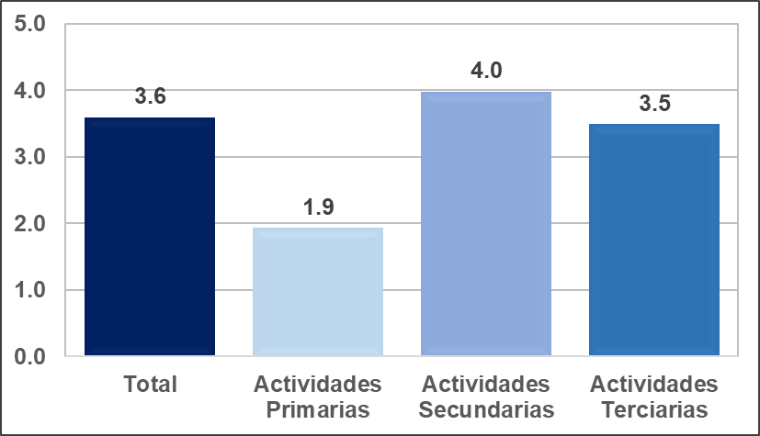
Fuente: INEGI

Los resultados a precios constantes y corrientes se publican 50 días después del trimestre de referencia: presentan una desagregación para tres grandes actividades, 20 sectores, 72 subsectores y 86 ramas de la industria manufacturera del SCIAN 2018.

Gráfica 14
Comportamiento del Producto Interno Bruto Trimestral
(Variaciones porcentuales anuales)
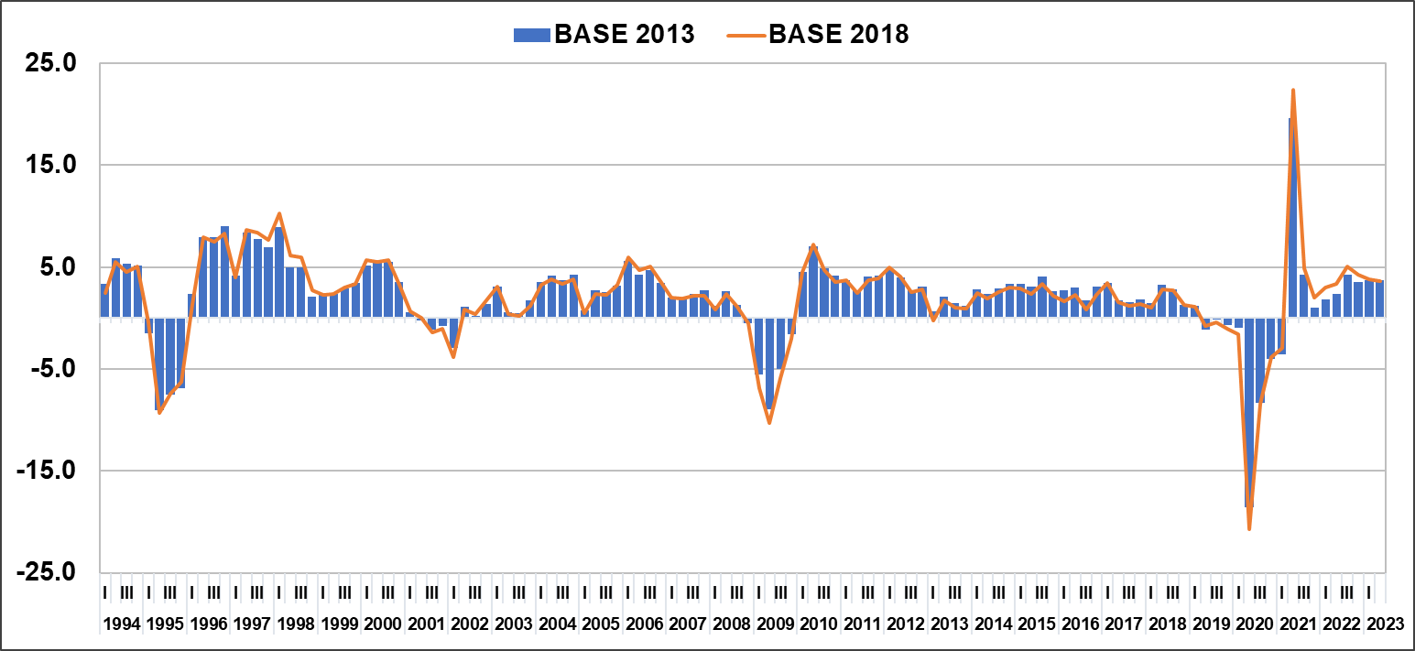
Fuente: INEGI

Indicadores mensuales

Los indicadores mensuales se elaboran siguiendo, en la medida de lo posible, los criterios metodológicos y los datos fuente que se emplean en los cálculos trimestrales del PIB. Las series mensuales que se ponen al alcance del público usuario parten de enero de 1993. Los datos se presentan bajo la forma de números índices mensuales y acumulados, con sus respectivas variaciones porcentuales respecto al mismo mes del año anterior, así como la contribución a la variación total.

En el caso del IGAE se incorporaron mejoras metodológicas y la actualización de los diseños muestrales de las Encuestas Económicas Nacionales (EEN). Para esta ocasión, los cuadros de salida de la publicación del IGAE se conforman por 24 dominios y se estructuran de la siguiente manera: 18 sectores, dos subsectores, tres actividades económicas y el total de la economía. La presente desagregación de los datos mejora y fortalece el análisis sectorial de las y los diversos usuarios, así como la toma de decisiones.

En junio de 2023 y con datos desestacionalizados, el IGAE incrementó 0.5 % a tasa mensual.

Gráfica 15
Indicador Global de la Actividad Económica
(Índice 2018=100)

Fuente: INEGI

Por componente, en junio pasado y con cifras ajustadas por estacionalidad: las actividades secundarias aumentaron 0.7 %; las terciarias, 0.4 % y las primarias cayeron uno por ciento.

Cuadro 9
Indicador Global de la Actividad Económica
junio de 2023
(Cifras desestacionalizadas)
Indicador | Variación porcentual respecto a:
Indicador | mayo  de 2023 | junio  de 2022
IGAE | 0.5 | 4.0
Actividades primarias | -1.0 | 4.3
Actividades secundarias | 0.7 | 5.0
Actividades terciarias | 0.4 | 3.4
Nota: La serie desestacionalizada del Indicador Global de la Actividad Económica (IGAE) se calcula de manera independiente a la de sus componentes.
Fuente: INEGI

A tasa anual y con series desestacionalizadas, el IGAE creció 4 % en términos reales. Por grandes grupos de actividades, las secundarias ascendieron 5 %; las primarias, 4.3 % y las terciarias, 3.4 por ciento.

Cuadro 10
Indicador Global de la Actividad Económica en 2023
(Variaciones porcentuales anuales)
Denominación | 2023^{P}
Denominación | ENE | FEB | MAR | ABR | MAY | JUN | ENE-JUN
Total | 4.9 | 3.5 | 2.8 | 2.3 | 4.3 | 4.1 | 3.6
Primarias | (-) 1.4 | 8.8 | (-) 0.7 | 1.8 | 0.4 | 4.0 | 2.1
Secundarias | 4.4 | 3.2 | 3.0 | 1.9 | 5.1 | 4.9 | 3.8
Terciarias | 5.7 | 3.3 | 2.8 | 2.5 | 4.2 | 3.7 | 3.7
^{P/} Cifras preliminares
Fuente: INEGI

Cabe señalar que la evolución del IGAE es similar en ambas bases, 2013 y 2018, como se muestra a continuación:

Gráfica 16
Comportamiento del Indicador Global de la Actividad Económica
(Variaciones porcentuales anuales)
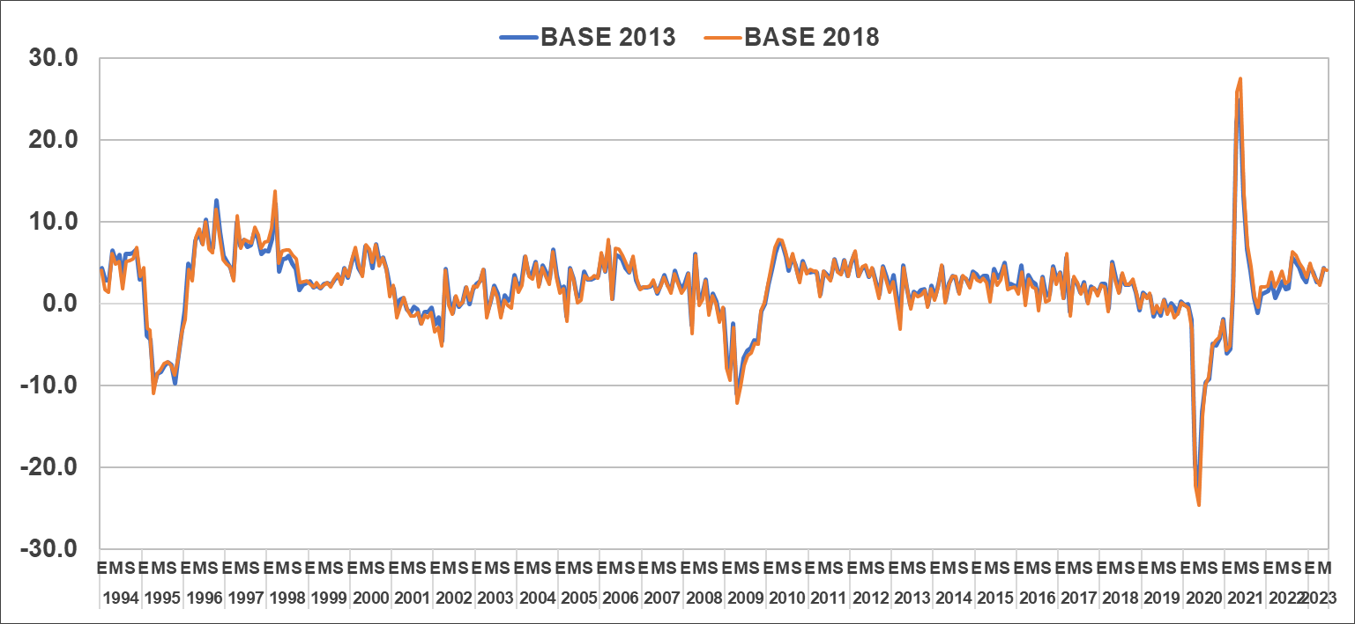
Fuente: INEGI
Los resultados oportunos de la Actividad Industrial se publican 42 días naturales después de concluido el mes de referencia. Así, se cumple con las Normas Especiales para la Divulgación de Datos (NEDD) del FMI.

Cuadro 11
Indicador Mensual de la Actividad Industrial en 2023
(Variaciones porcentuales anuales)
Denominación | 2023^{P}
Denominación | ENE | FEB | MAR | ABR | MAY | JUN | ENE-JUN
Total | 4.4 | 3.2 | 3.0 | 1.9 | 5.1 | 4.9 | 3.8
Minería | 0.5 | 7.6 | 2.9 | 3.4 | 3.6 | 1.6 | 3.2
Electricidad, agua y gas | 5.1 | 5.1 | 4.3 | 0.4 | 2.0 | 0.3 | 2.8
Construcción | 7.4 | 4.0 | 7.9 | 3.9 | 17.6 | 22.9 | 10.5
Industrias manufactureras | 4.5 | 2.1 | 1.7 | 1.2 | 2.3 | 1.7 | 2.2
^{P/} Cifras preliminares
Fuente: INEGI

La tendencia de la producción industrial es similar con ambas bases, como se puede observar en la gráfica siguiente:

Gráfica 17
Comportamiento del Indicador Mensual de la Actividad Industrial
(Variaciones porcentuales anuales)
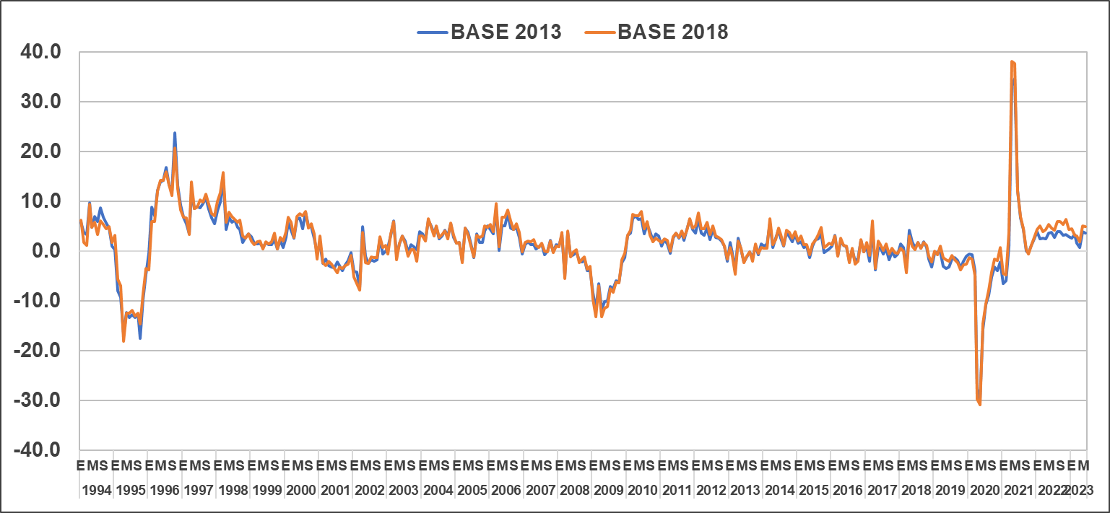
Fuente: INEGI

Con la nueva base de ponderaciones en la actividad industrial, las actividades de Minería de minerales metálicos y no metálicos, excepto petróleo y gas; Generación, transmisión, distribución y comercialización de energía eléctrica, suministro de agua y de gas natural por ductos al consumidor final; Edificación y Fabricación de equipo de transporte tienen un mayor peso relativo. Por su parte, las actividades de Extracción de petróleo y gas; Construcción de obras de ingeniería civil; Industria alimentaria; e Industria química disminuyen su participación.

Oferta y Utilización Trimestral y sus indicadores

La Oferta y Utilización Trimestral (OUT) permite tener un amplio conocimiento sobre el comportamiento en el corto plazo de las principales variables macroeconómicas: producción, consumo, inversión y comercio exterior. En el consumo y la inversión se identifica el origen de los bienes en nacional e importado; en la inversión se distingue también por tipo de comprador, público y privado.

Para el cálculo de la OUT y sus indicadores se utilizan el esquema conceptual, los criterios metodológicos, la clasificación de las actividades económicas y las fuentes de información empleadas en los cálculos anuales y, en el caso de las fuentes de datos, las que cuentan con la periodicidad y oportunidad necesarias para las mediciones en el corto plazo. Asimismo, para evitar problemas o confusiones originados por el uso de metodologías y/ o fuentes de información diferentes, los cálculos de corto plazo se alinean con las cifras anuales. Se utiliza la técnica Denton, lo que garantiza la compatibilidad entre los productos de Cuentas Nacionales.

La cobertura geográfica es nacional y, derivada de una mayor disponibilidad de información estadística, la medición trimestral se fortaleció: esto permitió un mayor nivel de desagregación en sus resultados, para dar un seguimiento más preciso en el corto plazo a la dinámica de los diversos sectores de la economía. Así, se alcanzó una representatividad de 98.1 % en 2018, Año Base de los productos del SCNM.

Cuadro 12
Oferta y Utilización Trimestral y sus indicadores mensuales
(Representatividad)
Producto | Base 2013 | Base 2018
Oferta y Utilización Trimestral | 97.0 | 98.1
Indicador Mensual de la Formación Bruta de Capital Fijo | 97.2 | 97.5
Indicador Mensual del Consumo Privado | 96.8 | 97.9
Fuente: INEGI

Los resultados a precios constantes y corrientes están disponibles alrededor de 79 días naturales después de concluido el trimestre de referencia.

Gráfica 18
Comportamiento de la Oferta y Utilización Trimestral
(Variaciones porcentuales anuales)
Fuente: INEGI

Gráfica 19
Comportamiento de las Variables de la Demanda
(Variaciones porcentuales anuales)
Importaciones Exportaciones
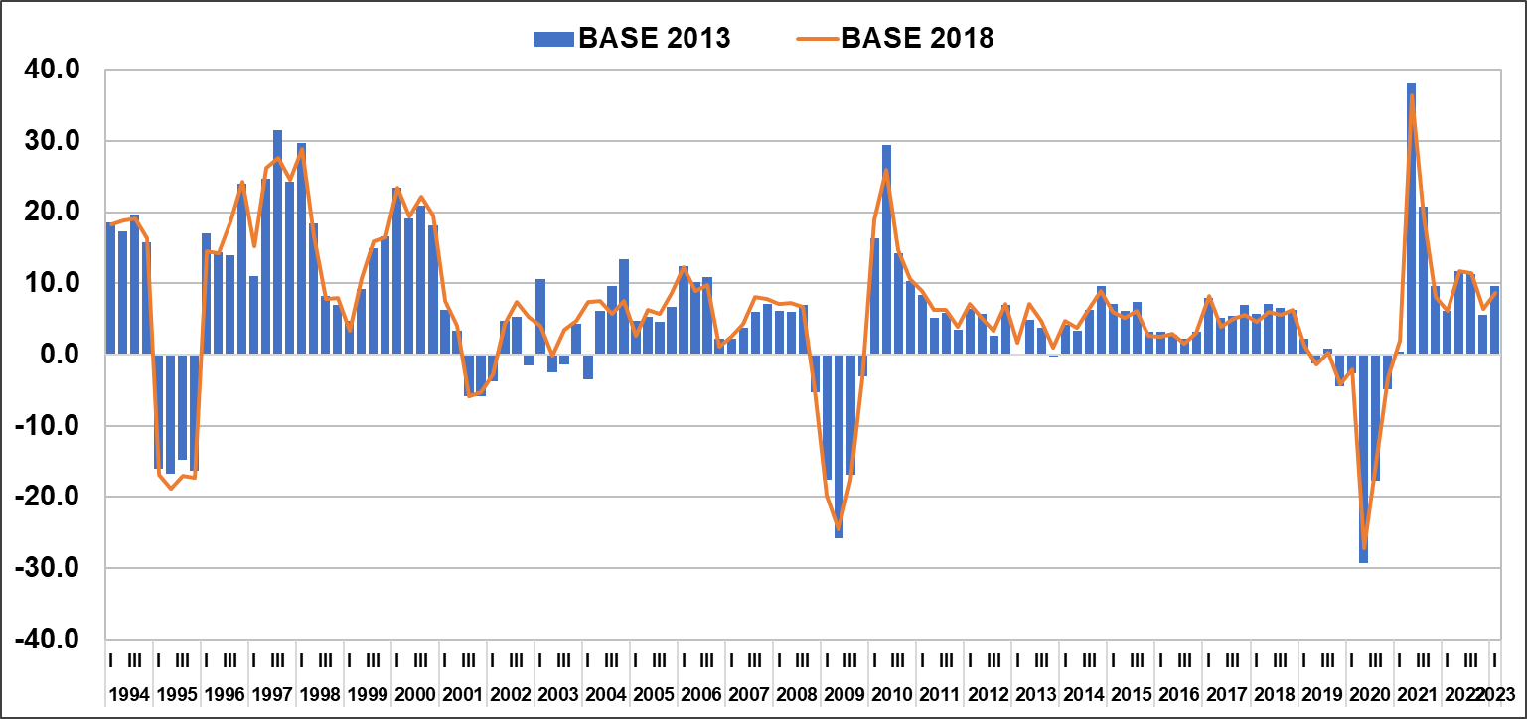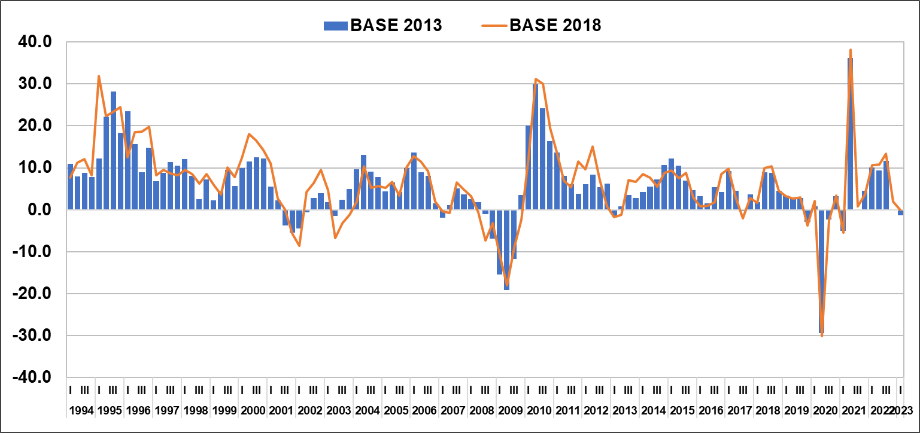

Consumo privado Formación bruta de capital fijo
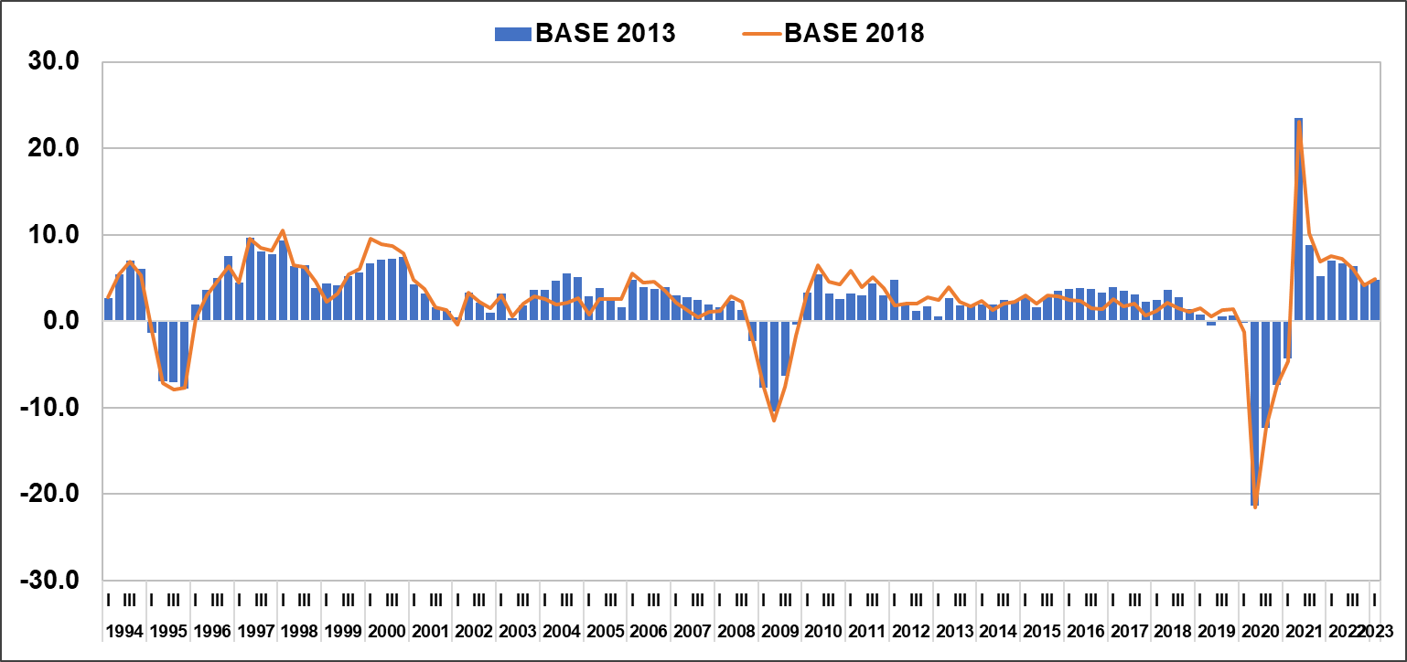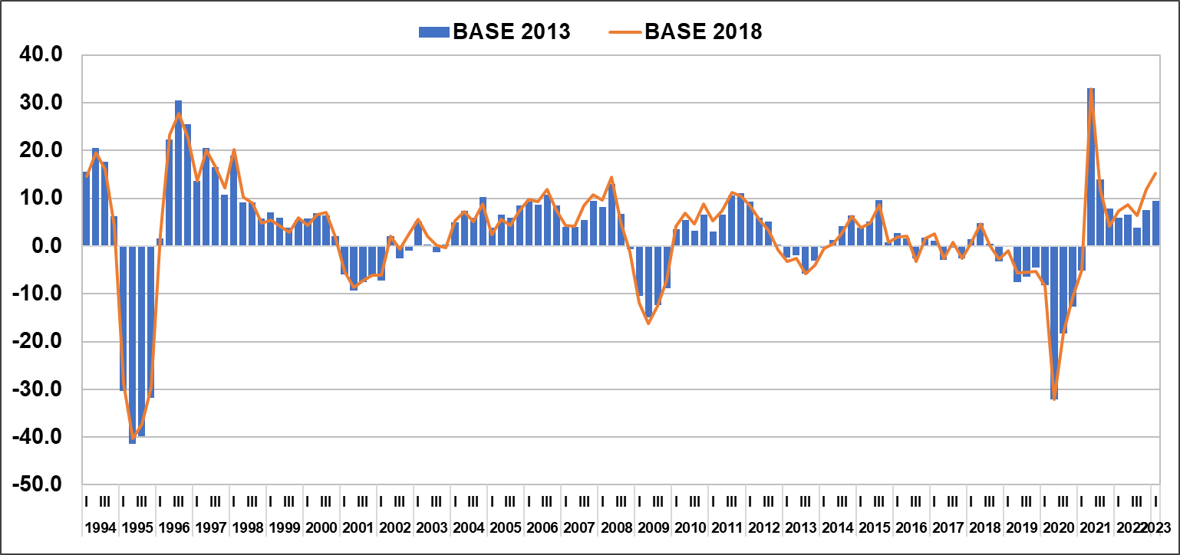
Fuente: INEGI

Gráfica 20
Comportamiento del Total de la Oferta
(Contribución a la variación total)
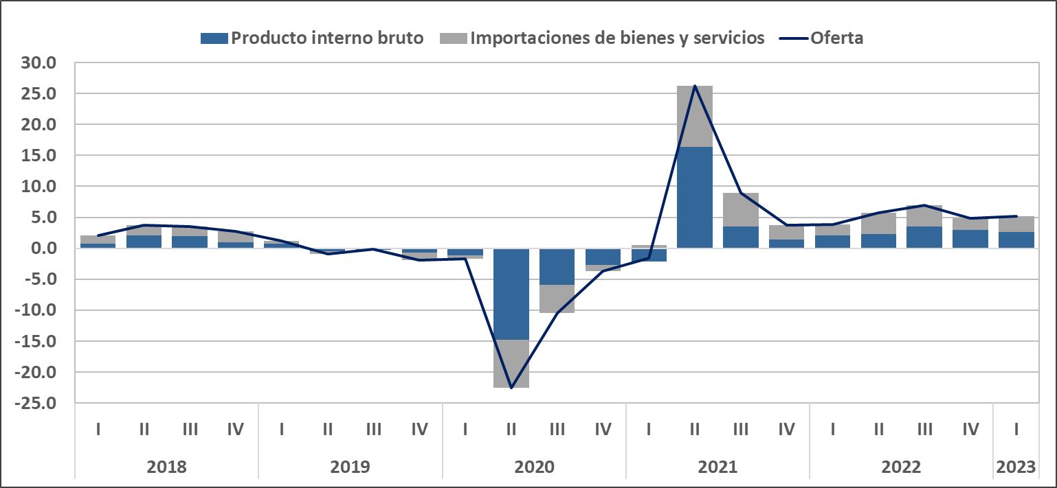
Fuente: INEGI
Gráfica 21
Comportamiento del Total de la Demanda
(Contribución a la variación total)
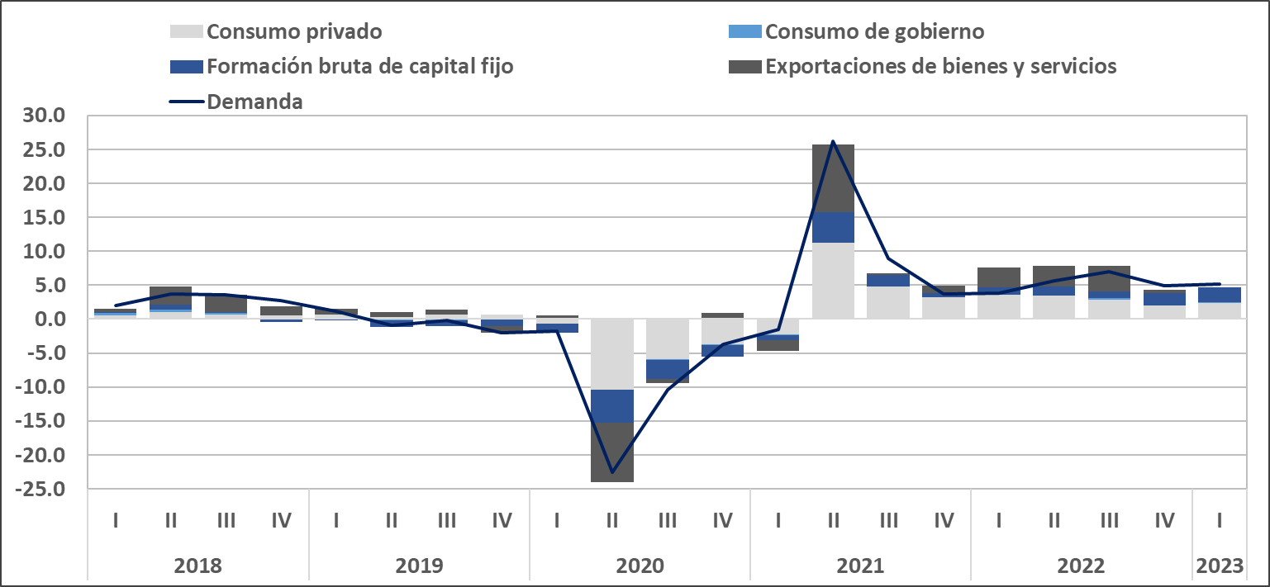
Fuente: INEGI

Las cifras de la OUT están disponibles desde el primer trimestre de 1993 y se presentan anualizadas en millones de pesos. Lo anterior implica que el dato resultante de cada trimestre se multiplica por cuatro para expresarlos en niveles anuales. Se publican resultados en millones de pesos constantes a precios de 2018, a precios corrientes e índices de precios implícitos para cada trimestre, en variaciones porcentuales respecto al mismo periodo del año anterior, la contribución de cada variable a la variación porcentual total a precios constantes, así como los niveles y las variaciones porcentuales acumuladas a seis y a nueve meses y el total del año, respectivamente.
Indicador Trimestral del Ahorro Bruto
Con la finalidad de ampliar la disponibilidad de información estadística oportuna, se presenta el Indicador Trimestral del Ahorro Bruto (ITAB), que da seguimiento a una variable fundamental de la economía: el ahorro bruto. Este representa la parte del ingreso disponible que no se gasta en bienes y servicios de consumo final, lo que permite que se realice la adquisición de activos por parte de los agentes económicos.
La cobertura geográfica es nacional y está disponible a partir del primer trimestre de 1993. El propósito es dimensionar su importancia en la economía. El ahorro bruto se presenta como proporción del PIB en valores nominales, así como de la contribución del ahorro por origen: interno y externo.
Gráfica 22
Comportamiento del Indicador Trimestral del Ahorro Bruto
(Como porcentaje del PIB nominal)
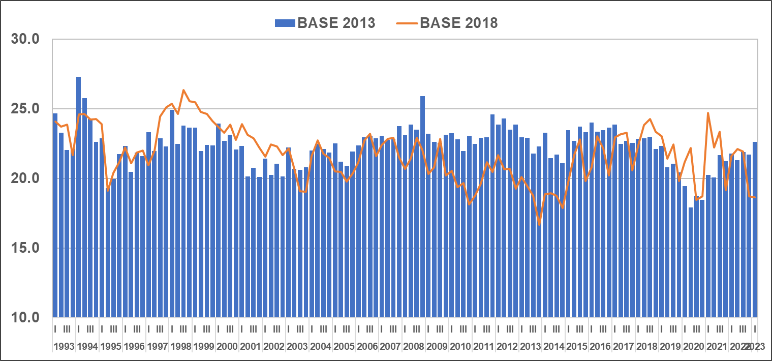
Fuente: INEGI

Indicadores Mensuales

Los indicadores mensuales se elaboran siguiendo, en la medida de lo posible, los criterios metodológicos y los datos fuente que se emplean en los cálculos trimestrales de la demanda. Los resultados mensuales están disponibles desde el mes de enero de 1993 y se expresan en índices de volumen físico con base fija en 2018=100. Estos son de tipo Laspeyres y se publican índices mensuales, acumulados, las respectivas variaciones anuales, así como las contribuciones a la variación total. Están disponibles alrededor de 64 días naturales después de concluido el mes de referencia.

Indicador de Formación Bruta de Capital Fijo

La cobertura geográfica del IMFBCF es nacional y mide la evolución mensual del gasto en inversión en activos fijos. Se lleva a cabo por las unidades económicas e identifica el gasto que se realiza por tipo de bien en construcción, maquinaria y equipo, y por origen en nacional e importado. De esta manera alcanzan una representatividad de 97.5 % del valor de la formación bruta de capital fijo en el año 2018.

A partir de la actualización del Año Base a 2018, se añade la presentación de los resultados por tipo de bien y de comprador: se distingue entre privado y público.

Cuadro 13
Indicador Mensual de la Formación Bruta de Capital Fijo en 2023
(Variaciones porcentuales anuales)
DENOMINACIÓN | 2023^{P}
DENOMINACIÓN | ENE | FEB | MAR | ABR | MAY | ENE-JUN
Total | 14.1 | 16.9 | 14.7 | 13.0 | 25.2 | 16.8
Construcción | 8.0 | 11.7 | 12.0 | 11.2 | 28.3 | 14.3
Maquinaria y equipo | 21.6 | 23.0 | 17.6 | 15.3 | 21.8 | 19.8
Nacional | 18.6 | 14.2 | 10.6 | 11.3 | 13.6 | 13.6
Importado | 24.0 | 29.9 | 22.8 | 18.1 | 27.5 | 24.4
Total | 14.1 | 16.9 | 14.7 | 13.0 | 25.2 | 16.8
Privada | 16.0 | 16.0 | 14.8 | 13.5 | 25.5 | 17.2
Pública | 0.6 | 24.4 | 13.2 | 9.1 | 22.2 | 13.4
Construcción | 8.0 | 11.7 | 12.0 | 11.2 | 28.3 | 14.3
Privada | 9.7 | 8.3 | 11.2 | 11.2 | 28.4 | 13.8
Pública | 0.7 | 30.2 | 16.4 | 11.2 | 28.1 | 16.5
Maquinaria y equipo | 21.6 | 23.0 | 17.6 | 15.3 | 21.8 | 19.8
Privada | 22.7 | 24.0 | 18.3 | 16.0 | 22.8 | 20.6
Pública | 0.5 | 0.6 | 0.9 | 0.0 | 0.4 | 0.5
^{P/} Cifras preliminares
Fuente: INEGI

Indicador Mensual del Consumo Privado

La cobertura geográfica del Indicador Mensual del Consumo Privado (IMCP) es nacional y mide la evolución mensual del gasto en bienes y servicios de consumo que hacen los hogares. Se identifica el gasto realizado en bienes y en servicios de origen nacional, así como los bienes de origen importado. En el caso de los bienes, se establece una diferenciación por durabilidad del bien y se los clasifica en duraderos, semiduraderos y no duraderos.

La representatividad de este indicador es de 97.9 % del valor del consumo privado total en 2018. A diferencia de las mediciones con base 2013, en la base 2018 ya se incluye el concepto de compras netas de residentes y no residentes.

Cuadro 14
Indicador Mensual del Consumo Privado en 2023
(Variaciones porcentuales anuales)
DENOMINACIÓN | 2023^{P}
DENOMINACIÓN | ENE | FEB | MAR | ABR | MAY | Acumulado
Total | 7.3 | 3.8 | 3.7 | 3.5 | 5.5 | 4.7
Bienes Nacionales | 4.7 | 3.3 | 2.0 | 1.6 | 1.6 | 2.6
Bienes | 3.3 | 1.2 | 0.1 | 1.4 | 0.8 | 0.4
Duraderos | 13.8 | 8.5 | 10.7 | 14.1 | 15.8 | 12.5
Semi duraderos | 5.7 | 0.0 | 1.2 | 2.5 | 4.5 | 2.7
No duraderos | 1.7 | 0.6 | 1.7 | 3.8 | 3.6 | 1.4
Servicios | 6.5 | 5.7 | 4.6 | 5.1 | 4.6 | 5.3
Bienes Importados | 31.6 | 8.5 | 13.1 | 11.7 | 27.2 | 18.3
Duraderos | 31.0 | 8.7 | 17.3 | 10.6 | 26.5 | 18.8
Semi duraderos | 12.1 | 7.9 | 0.3 | 6.9 | 15.6 | 8.4
No duraderos | 39.3 | 8.7 | 15.3 | 13.9 | 31.3 | 21.4
Compras netas de residentes y no residentes | NA | NA | NA | NA | NA | NA
^{P/} Cifras preliminares
NA: No aplica
Fuente: INEGI.

Producto Interno Bruto por Entidad Federativa y sus Indicadores

El PIB por Entidad Federativa (PIBE) permite conocer anualmente la contribución de cada estado al producto nacional, así como el comportamiento y la composición de sus actividades económicas. Proporciona elementos para la evaluación de la dinámica de las entidades y la comparación entre ellas. Se genera a partir del esquema conceptual, los criterios metodológicos y la clasificación de actividades económicas que se emplean en el COU 2018 y las Cuentas de Bienes y Servicios. Para su elaboración, se consideran las recomendaciones y prácticas del Manual de Métodos de Cuentas Regionales 2013, de Eurostat.

Gráfica 23
Valor Agregado Bruto por Entidad Federativa 2018
(Participación porcentual en el valor nacional)
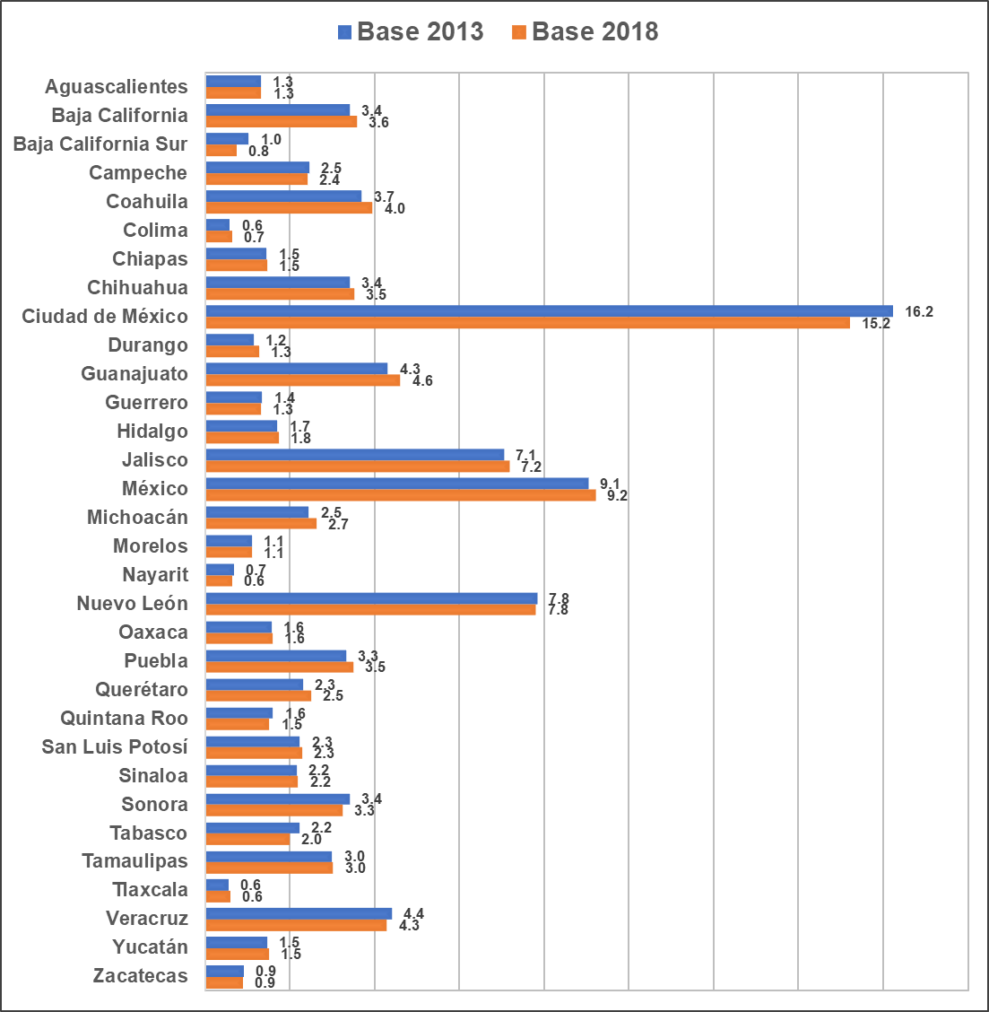
Fuente: INEGI

Los resultados se presentan desagregados para: economía total, tres grandes grupos de actividades, 20 sectores, 12 grupos de subsectores para la industria manufacturera, además de la apertura de la minería en petrolera (que incluye la extracción de petróleo y gas, y perforación de pozos petroleros y de gas) y no petrolera. Por primera vez se incluye un desglose de cuatro actividades dentro de las actividades primarias.

La información se refiere a la serie 2003-2021 para el VAB en millones de pesos en valores corrientes y constantes, por actividad económica y entidad federativa, la contribución al total del país, la composición de las actividades económicas en los estados, así como su crecimiento. Además, en esta ocasión, se ofrecen cálculos de los impuestos a los productos netos de subsidios por entidad federativa, que permiten pasar del VAB a precios básicos al PIB a precios de mercado para el total de la economía de cada entidad.

Cuadro 15
Producto Interno Bruto por Entidad Federativa 2020-2021^{P}
(Miles de millones de pesos a precios de 2018)
Entidad | PIB a precios de mercado |  |  | Impuestos a los productos, netos |  |  | Valor agregado bruto
Entidad | 2020 | 2021 | Var% | 2020 | 2021 | Var% | 2020 | 2021 | Var%
Nacional | 22 024 | 23 309 | 5.8 | 1 115 | 1 249 | 12.0 | 20 909 | 22 060 | 5.5
Aguascalientes | 304 | 313 | 3.1 | 18 | 19 | 6.8 | 286 | 294 | 2.9
Baja California | 833 | 902 | 8.3 | 49 | 56 | 14.0 | 784 | 846 | 7.9
Baja California Sur | 153 | 171 | 11.9 | 6 | 9 | 37.4 | 146 | 162 | 10.8
Campeche | 502 | 491 | (-) 2.2 | 5 | 9 | 77.3 | 497 | 482 | (-) 3.0
Coahuila de Zaragoza | 862 | 917 | 6.3 | 52 | 57 | 9.5 | 810 | 860 | 6.1
Colima | 148 | 147 | (-) 0.4 | 4 | 5 | 26.3 | 144 | 143 | (-) 1.1
Chiapas | 334 | 350 | 4.7 | 12 | 13 | 9.2 | 322 | 337 | 4.6
Chihuahua | 809 | 850 | 5.0 | 39 | 43 | 10.8 | 770 | 807 | 4.7
Ciudad de México | 3 291 | 3 481 | 5.8 | 180 | 199 | 10.5 | 3 110 | 3 282 | 5.5
Durango | 283 | 300 | 6.0 | 11 | 12 | 13.7 | 272 | 287 | 5.7
Guanajuato | 1 023 | 1 095 | 7.0 | 54 | 62 | 15.1 | 969 | 1 033 | 6.5
Guerrero | 288 | 299 | 4.0 | 10 | 12 | 13.9 | 278 | 288 | 3.6
Hidalgo | 360 | 384 | 6.7 | 16 | 18 | 12.1 | 344 | 366 | 6.5
Jalisco | 1 611 | 1 695 | 5.2 | 94 | 105 | 11.2 | 1 517 | 1 590 | 4.8
México | 2 010 | 2 124 | 5.7 | 114 | 125 | 9.9 | 1 896 | 2 000 | 5.5
Michoacán de Ocampo | 600 | 625 | 4.1 | 25 | 28 | 10.7 | 575 | 597 | 3.8
Morelos | 241 | 256 | 6.2 | 13 | 14 | 9.4 | 228 | 242 | 6.0
Nayarit | 143 | 155 | 8.8 | 6 | 7 | 17.3 | 137 | 148 | 8.5
Nuevo León | 1 754 | 1 882 | 7.3 | 103 | 115 | 12.4 | 1 652 | 1 767 | 6.9
Oaxaca | 346 | 378 | 9.3 | 14 | 15 | 7.5 | 332 | 362 | 9.3
Puebla | 755 | 786 | 4.1 | 38 | 41 | 9.7 | 717 | 744 | 3.8
Querétaro | 548 | 575 | 5.0 | 32 | 36 | 12.7 | 516 | 540 | 4.6
Quintana Roo | 296 | 336 | 13.6 | 17 | 22 | 31.5 | 278 | 313 | 12.5
San Luis Potosí | 507 | 519 | 2.4 | 25 | 26 | 4.4 | 482 | 493 | 2.3
Sinaloa | 485 | 507 | 4.5 | 19 | 22 | 13.8 | 466 | 486 | 4.2
Sonora | 737 | 768 | 4.3 | 33 | 38 | 17.1 | 704 | 730 | 3.7
Tabasco | 465 | 541 | 16.2 | 11 | 14 | 27.9 | 454 | 526 | 16.0
Tamaulipas | 693 | 724 | 4.4 | 35 | 38 | 8.4 | 658 | 685 | 4.2
Tlaxcala | 133 | 141 | 5.7 | 8 | 9 | 7.1 | 125 | 132 | 5.6
Veracruz de Ignacio de la Llave | 968 | 1 019 | 5.3 | 40 | 44 | 10.1 | 928 | 975 | 5.0
Yucatán | 332 | 358 | 7.8 | 15 | 17 | 13.5 | 317 | 341 | 7.5
Zacatecas | 210 | 221 | 5.3 | 17 | 18 | 4.3 | 193 | 204 | 5.4
^{P/} Cifras preliminares
Var%: Variaciones porcentuales anuales
Nota: La suma de los parciales puede no coincidir con los totales, debido al redondeo de cifras.
Fuente: INEGI

Las series contemplan una actualización en dos momentos: una versión preliminar, que se publica 11 meses después de concluido el año de referencia, y una segunda versión revisada, que se divulga aproximadamente siete meses después.

Indicador Trimestral de la Actividad Económica Estatal

El Indicador Trimestral de la Actividad Económica Estatal (ITAEE) brinda información de corto plazo que permite tener un panorama de la evolución económica en cada una de las 32 entidades federativas. Este indicador proporciona información para la toma de decisiones. En la elaboración de este indicador se siguen, en la medida de lo posible, conceptos, criterios metodológicos, clasificadores y datos fuente, que se emplean en los cálculos del PIB Trimestral y del PIBE.
Asimismo, para evitar problemas o confusiones originados por el uso de metodologías y/ o fuentes de información diferentes, los cálculos estatales de corto plazo se alinean con las cifras anuales del PIBE y con los resultados trimestrales nacionales. Se utiliza la técnica Denton, lo que garantiza la compatibilidad entre los productos del SCNM.

La cobertura geográfica es por entidad federativa e incorpora a las actividades primarias, secundarias y terciarias. Alcanza una representatividad de 92.3 %, en promedio, del VAB de 2018, Año Base de los productos del SCNM.

Por primera vez, las actividades primarias se desagregan en grupos: agricultura-cría y explotación de animales y resto. Las terciarias lo hacen en: comercio al por mayor y al por menor; transportes, correos y almacenamiento-información en medios masivos; servicios financieros y de seguros-servicios inmobiliarios y de alquiler de bienes muebles e intangibles; servicios profesionales, científicos y técnicos-corporativos-servicios de apoyo a los negocios y manejo de residuos y desechos, y servicios de remediación-otros servicios excepto actividades gubernamentales; servicios educativos-servicios de salud y de asistencia social-actividades legislativas, gubernamentales, de impartición de justicia y, por último, servicios de esparcimiento culturales y deportivos, y otros servicios recreativos-servicios de alojamiento temporal y de preparación de alimentos y bebidas. Por su parte, las actividades secundarias aún se presentan a nivel de sector, es decir, Minería; Generación, transmisión y distribución de energía eléctrica, suministro de agua y de gas por ductos al consumidor final; Construcción e Industrias manufactureras.

Gráfica 24
Indicador trimestral de la actividad económica estatal
primer trimestre de 2023^{P}
Variación % real respecto al mismo trimestre  del año anterior | Contribución a la variación real  de la actividad económica nacional^{1/}
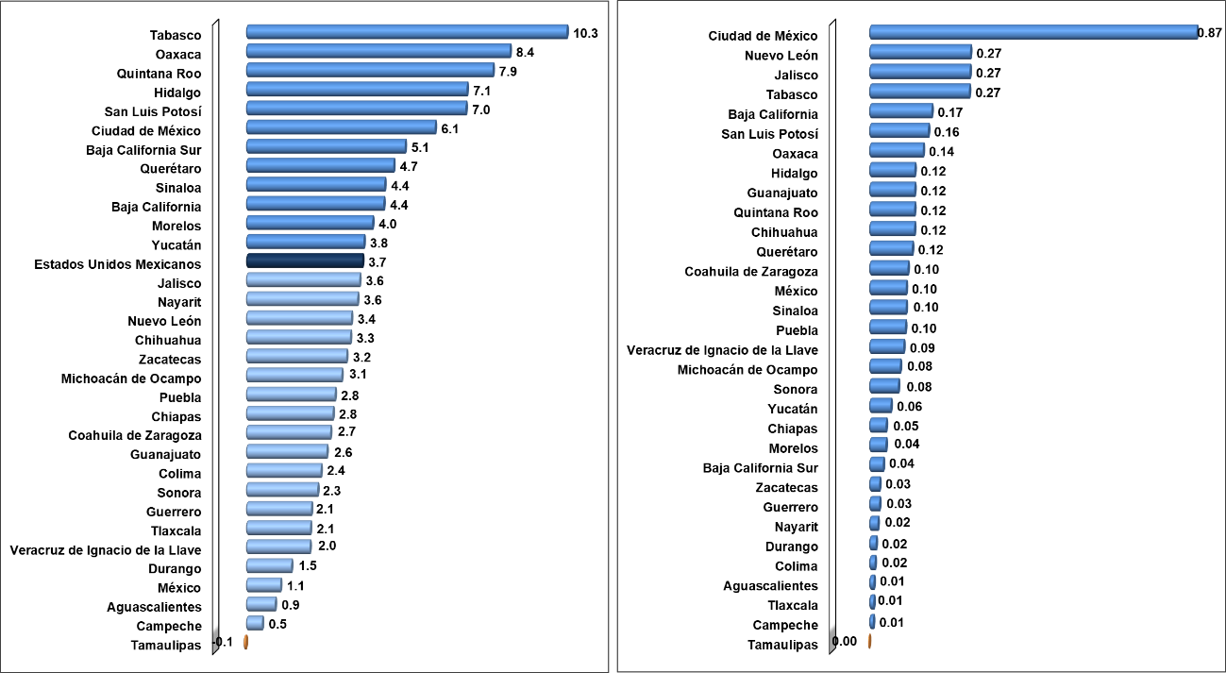
^{p/} Cifras preliminares
^{1/} Las contribuciones se obtienen ponderando las tasas de crecimiento con la participación que cada estado
tiene en la actividad económica nacional.
Fuente: INEGI
El ITAEE presenta los resultados de las actividades económicas por entidad federativa con minería petrolera y no petrolera y por región. Estos se encuentran disponibles desde el primer trimestre de 2003 y se expresan en índices de volumen físico con base fija en el año 2018=100, de tipo Laspeyres. Los índices se publican de manera trimestral y acumulados, con sus respectivas variaciones anuales, así como las contribuciones correspondientes. De igual manera, se cuenta con una serie retropolada desde el primer trimestre de 1980 para los resultados por actividad económica y por entidad federativa con minería petrolera. El ITAEE está disponible alrededor de 120 días naturales después de concluido el trimestre de referencia.

Mediciones de la Economía Informal Trimestral por Entidad Federativa

Las Mediciones de la Economía Informal Trimestral por Entidad Federativa (MEITEF) miden la aportación de la economía informal al esfuerzo productivo de los estados. Lo anterior, mediante la divulgación de los puestos de trabajo remunerados y el valor agregado de la economía informal, esta última desagregada en sector informal y las otras modalidades de la informalidad.

Se presentan cuadros estadísticos por sector de actividad económica de acuerdo con el SCIAN 2018. La medición de la economía informal tiene el propósito de medir la contribución del valor agregado de la economía informal al PIB. La información se valora a precios corrientes y al Año Base 2018. Además, incluye los puestos de trabajo remunerados de la economía informal. Los cálculos son consistentes con las normas de la contabilidad nacional y las mejores prácticas internacionales impulsadas por la Organización Internacional del Trabajo (OIT) contenidas en el Manual estadístico sobre el sector informal y el empleo informal de la OIT (2013) y en el SCN 2008 para definir la ocupación formal e informal.

Las cifras trimestrales de los componentes de la economía informal están disponibles desde el primer trimestre de 2005 al primer trimestre del 2023 y se presentan anualizadas. Esto implica que los datos resultantes de cada trimestre se multiplicaron por cuatro para expresarlos en niveles anuales. Así se facilita la comparación con los datos anuales.

Gráfica 25
Valor de la Economía Informal por Entidad Federativa 2018
(Como porcentaje del PIBE)
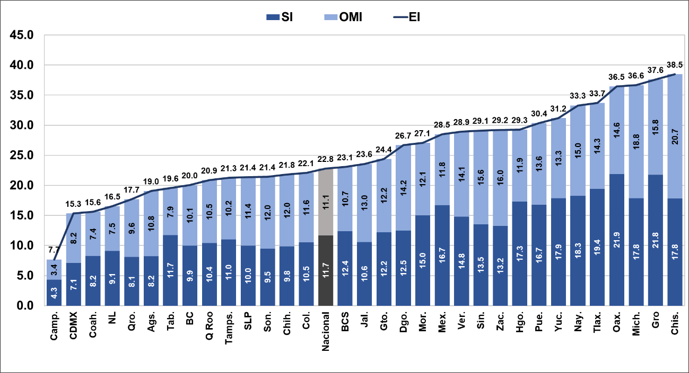
Nota. SI: sector informal; OMI: otras modalidades de la informalidad, EI: economía informal
Fuente: INEGI

Mediciones Trimestrales de los Puestos de Trabajo y sus Remuneraciones por Entidad Federativa

Las Mediciones Trimestrales de los Puestos de Trabajo y sus Remuneraciones por Entidad Federativa (MTPTREF) brindan una visión pormenorizada del mercado de trabajo estatal. De esta forma se muestra el comportamiento y composición de la ocupación y las remuneraciones en los estados. Lo anterior posibilita la evaluación de su dinámica y la comparación, y se apoya la toma de decisiones y la formulación de políticas económicas de los gobiernos estatales, las empresas privadas, públicas y el sector social.

Con el propósito de ampliar la oferta de información estadística anual que se divulga para el total del país acerca de la ocupación, se presenta la información de los puestos de trabajo y sus remuneraciones con periodicidad trimestral y desglose por entidad federativa. De esta forma se consolidan los esfuerzos institucionales de proporcionar a las y los usuarios información sustantiva del acontecer económico de México. Los cálculos son consistentes con las normas de la contabilidad nacional y las mejores prácticas internacionales impulsadas por la OIT.

Las cifras trimestrales de los puestos de trabajo y sus remuneraciones están disponibles desde el primer trimestre de 2005 al primer trimestre del 2023. Se presentan anualizadas: los datos resultantes de cada trimestre se multiplicaron por cuatro para expresarlos en niveles anuales, así se facilita la comparación con los datos anuales.

Cuadro 16
Puestos de Trabajo Trimestrales por Entidad Federativa 2022-2023^{P}
(Variación anual)
^{P/} Cifras preliminares
Fuente: INEGI

La información de puestos de trabajo y remuneraciones por entidad federativa se presenta para 19 sectores de la actividad económica y por grupo de actividad. Aunado a los valores absolutos, también se presentan participaciones porcentuales, índice de puestos de trabajo e índice de volumen físico con base fija en el año 2018=100, la variación anual y la contribución a la variación nacional de cada actividad.

Cuadro 17
Remuneraciones Trimestrales por Entidad Federativa 2022-2023^{P}
(Variación anual)
^{P/} Cifras preliminares
Fuente: INEGI

Indicador Mensual de la Actividad Industrial por Entidad Federativa

Con el fin de proporcionar información mensual sobre la evolución de las actividades industriales en las entidades federativas que permitan un conocimiento amplio y oportuno sobre el sector industrial estatal, se elabora el Indicador Mensual de la Actividad Industrial por Entidad Federativa (IMAIEF).

En la elaboración de este indicador se siguen conceptos, criterios metodológicos, clasificadores y datos fuente que se emplean en los cálculos del PIBE y del ITAEE. Asimismo, para evitar problemas o confusiones originados por el uso de metodologías y/ o fuentes de información diferentes, los cálculos estatales de corto plazo se alinean con las cifras anuales del PIBE y con los resultados mensuales nacionales utilizando la técnica Denton. Lo anterior garantiza la compatibilidad entre los productos de corto plazo.

La cobertura geográfica es por entidad federativa e incorpora los siguientes sectores económicos: 21 Minería; 22 Generación, transmisión, distribución y comercialización de energía eléctrica, suministro de agua y de gas natural por ductos al consumidor final; 23 Construcción, y 31-33 Industrias manufactureras. También se incluye la información correspondiente a la rama 2211, Generación, transmisión, distribución y comercialización de energía eléctrica. El propósito de dar continuidad a la serie que sobre esta actividad se publicó previamente. Además, a partir de esta ocasión, la minería presenta una desagregación en minería petrolera y no petrolera. La industria manufacturera, por su parte, se desglosa para los sectores 31, 32 y 33. La cobertura de las actividades industriales, si se consideran las actividades que se miden con información directa, es de 92.3 %, en promedio.

Gráfica 26
Indicador Mensual de la Actividad Industrial por Entidad Federativa
Acumulado enero-abril de 2023^{P}
(Variaciones porcentuales anuales)
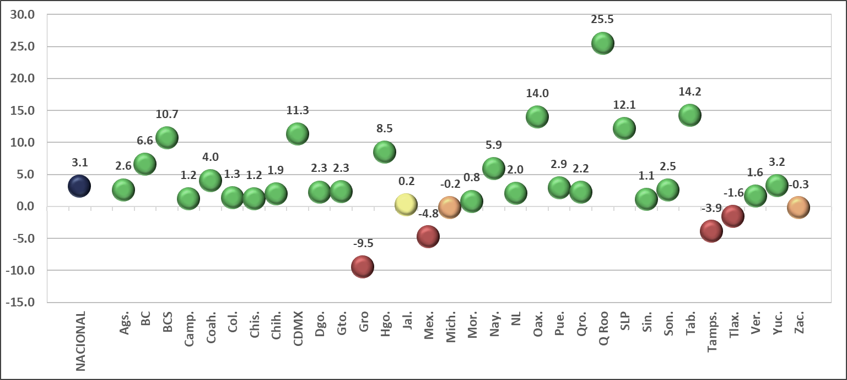
^{P/} Cifras preliminares
Fuente: INEGI

Los resultados de la actividad industrial por entidad federativa están disponibles desde el mes de enero de 2003 y se expresan en índices de volumen físico con base fija en el año 2018=100. Estos son de tipo Laspeyres. Se publican los índices mensuales y sus respectivas variaciones porcentuales anuales, contribución al crecimiento, tanto por actividad como por estado, así como los índices de volumen físico acumulados desde enero de cada año, con sus variaciones porcentuales anuales correspondientes. Están disponibles alrededor de 100 días naturales después de concluido el mes de referencia.

Resultados de las Cuentas Satélite

El cambio de Año Base de 2013 a 2018 permite ofrecer a las y los usuarios un panorama más actualizado de los tópicos que se abordan en las Cuentas Temáticas. Se trata de instrumentos estadísticos que proporcionan información de los aspectos económicos, sociales o ambientales de interés general.

La actualización de las Cuentas Satélite implica que el año de referencia de los estudios de sectores y temáticas, con enfoque funcional, también se renueve. Lo anterior para que los métodos y fuentes de información utilizados se desarrollen con base en un soporte conceptual de estándares estadísticos internacionales. En este caso destacan las ocho Cuentas Satélite que se actualizan en esta ocasión: Cultura, Cuentas Económicas y Ecológicas, Cuentas de los Ecosistemas, Instituciones Sin Fines de Lucro, Salud, Trabajo No Remunerado de los Hogares, Turismo y Vivienda.

Cultura

La Cuenta Satélite de la Cultura de México (CSCM), actualizada al Año Base 2018, ofrece los resultados de la medición de las actividades que conforman el sector Cultura. La referencia es el marco central del SCNM, así como las recomendaciones internacionales del Marco de estadísticas culturales de la UNESCO.

El sector Cultura contribuyó al PIB nacional, en 2021, con 2.7 % del total. La siguiente gráfica muestra la distribución del sector entre los bienes y servicios culturales que produjeron las empresas, los hogares y las actividades de gestión pública en cultura.

Gráfica 27
Participación del PIB de la cultura en el total nacional, 2021, base 2018
(Porcentaje)
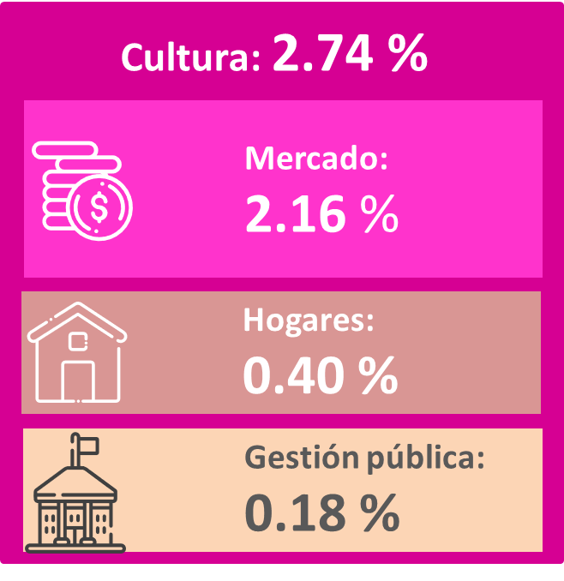
Fuente: INEGI

Como parte de la actualización de resultados para el CAB 2018, destaca la presentación de los datos con una desagregación que incorpora la dinámica del sector, como el caso del área general de Contenidos digitales e internet, que incluye las actividades de acceso a internet, desarrollo de aplicaciones y la transmisión de contenidos digitales. Por otro lado, el área de Patrimonio cultural y natural presenta una mayor desagregación en las actividades relacionadas con la gestión pública (como museos, bibliotecas y patrimonio inmaterial).

Además, de acuerdo con las recomendaciones internacionales, se presentan los resultados del sector por ciclo de la cultura; a saber, se identifican las actividades de este sector por etapas, en 2021: creación, con 15.1 %; producción, con 15.9 %; transmisión y difusión, con 35.2 %; consumo, con 21.7 %; preservación, con 3.5 % y formación, con 8.6 por ciento.

Innovaciones en la CSCM

Como respuesta a las solicitudes de consulta pública, en esta ocasión, la cuenta presenta, por primera vez, el PIB del sector cultural por entidad federativa y áreas generales.

Gráfica 28
Área cultural predominante por entidad federativa de acuerdo con el PIB, Año 2018, año base 2018
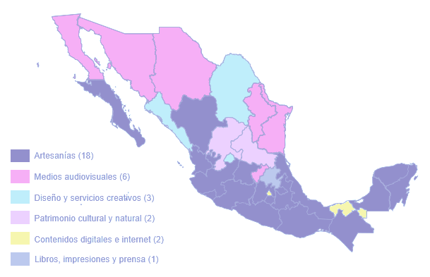
Fuente: INEGI

El mapa anterior representa la vocación cultural por área general, de acuerdo con la clasificación funcional de la CSCM. Se observa que para 18 entidades, las artesanías son la actividad con mayor contribución a su PIB cultural. A nivel nacional, las seis áreas que se presentan en el mapa concentran 79.5 % del PIB del sector de la cultura en el año 2018

Cuentas Económicas y Ecológicas de México

Las Cuentas Económicas y Ecológicas de México (CEEM), con Año Base 2018, aprovecharon la actualización de diversas fuentes de información, entre ellas los Censos Económicos 2019, los datos del SCNM Año Base 2018 y otras fuentes, como las matrices de intercambio de extensión de las Cuentas de los Ecosistemas de México.

De esta forma, para 2021, los Costos Totales por Agotamiento y Degradación Ambiental (CTADA) resultaron de un millón 085 mil 274 millones de pesos, lo equivalente a 4.1 % del PIB nacional. Comparado con la base 2013, este valor resultó menor si se considera que los CTADA representaban 4.6 % del PIB, para ese mismo año.

Al desagregar los componentes de los CTADA, las emisiones a la atmósfera, la contaminación por residuos sólidos urbanos, el agotamiento de los hidrocarburos y la contaminación al agua presentaron un crecimiento respecto a su participación con la base 2013. En contraste, las actividades con menor participación respecto de la base anterior fueron la degradación del suelo, el agotamiento de los recursos forestales y el agua subterránea.

Gráfica 29
Costos totales por agotamiento y degradación ambiental, 2021
base 2013 y base 2018
(Participación porcentual)
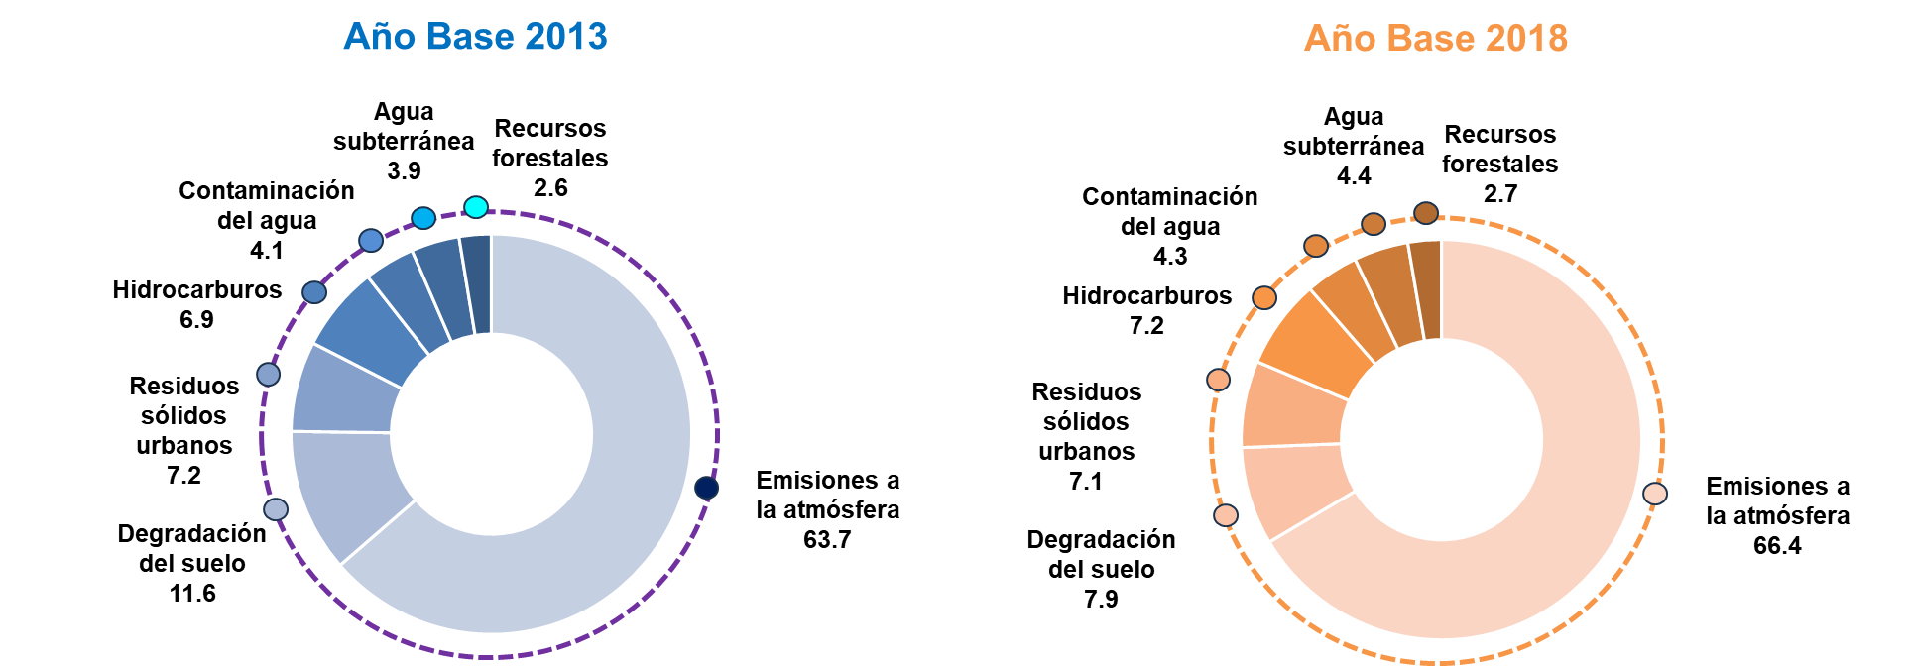
Fuente: INEGI

En otro orden de ideas, para 2021, el Gasto en Protección Ambiental (GPA) total se cuantificó en 144 mil 597 millones de pesos, lo que representó 0.6 % del PIB nacional a precios básicos. Este monto fue mayor a lo reportado para ese mismo año con la base 2013, donde el GPA fue de 109 mil 115 millones de pesos, que representó 0.5 % del PIB.

Este aumento se explica por la integración de los gastos para la gestión y conservación de los recursos naturales: su monto fue de 34 mil 932 millones de pesos, es decir, 0.1 % del PIB nacional.

Gráfica 30
Gasto en Protección Ambiental total¹ del sector público, 2021
base 2013 y base 2018
(Participación porcentual)
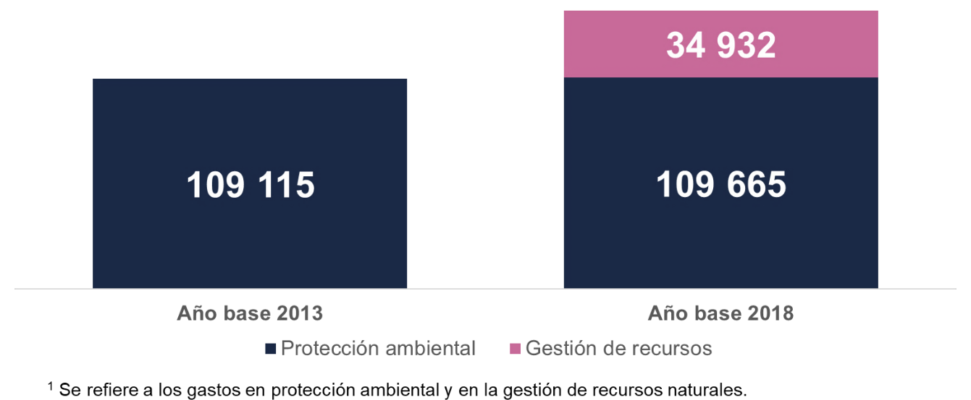
Fuente: INEGI

Innovaciones en las CEEM

Para la actualización de las Cuentas Económicas y Ecológicas de México (CEEM), Año Base 2018, se aprovechó la información de las Cuentas de Ecosistemas de México, en especial sobre las matrices de intercambio de las cuentas de extensión. De esta forma se robustece el cálculo de la superficie que se transfiere de un ecosistema a otro.

Respecto al uso de clasificaciones, nótese la adopción del SCIAN 2018, así como de la Clasificación de Actividades Ambientales del Marco Central del SEEA. A partir de esta, se pueden integrar los gastos en gestión de recursos naturales a la medición de los GPA.

De esta forma, al contar con información detallada de diversas fuentes de datos y del marco metodológico y conceptual, fue posible ampliar la temática ambiental con el desarrollo de cálculos como el Gasto en Protección Ambiental total del sector privado, el sector Bienes y servicios ambientales, así como de los empleos ambientales, exclusivamente para el año 2018.

Respecto al Gasto en Protección Ambiental total del sector privado, se aprovecha la información tanto del módulo de medio ambiente de los CE 2019 como del SCNM Año Base 2018. De esta forma, para 2018, el GPA reportado por los establecimientos del sector privado fue de 192 mil 199 millones de pesos, es decir, 0.8 % del PIB nacional.

Cabe señalar que, por primera vez, se generaron estadísticas sobre el Sector de Bienes y Servicios Ambientales (SBySA) con datos para 2018. La finalidad fue medir la contribución al PIB de la producción de bienes y servicios para la protección del miedo ambiente o la conservación de los recursos naturales. En este sentido, se puede ver que el Valor Agregado de este sector resultó de 287 mil 767 millones de pesos, lo que representa 1.3 % del PIB.

Finalmente, y derivado de la medición del SBySA, por primera ocasión, se cuenta con datos sobre empleos ambientales. Para el mismo año, los anteriores se cuantificaron en 369 mil 764 puestos de trabajo, lo que se refiere a Puestos Totales Ocupados en la producción de bienes y servicios ambientales.

Además, y en atención a la demanda de información por las y los usuarios, se generó un mayor desglose en la oferta de productos, como las Cuentas del Agua. Para estas se elaboró el estudio de caso para mostrar indicadores regionales de productividad e intensidad en el uso del recurso para 2010. La información de la que se dispone es por Región Hidrológico Administrativa del país.

Gráfica 31
Productividad del agua en la industria y servicios, 2010
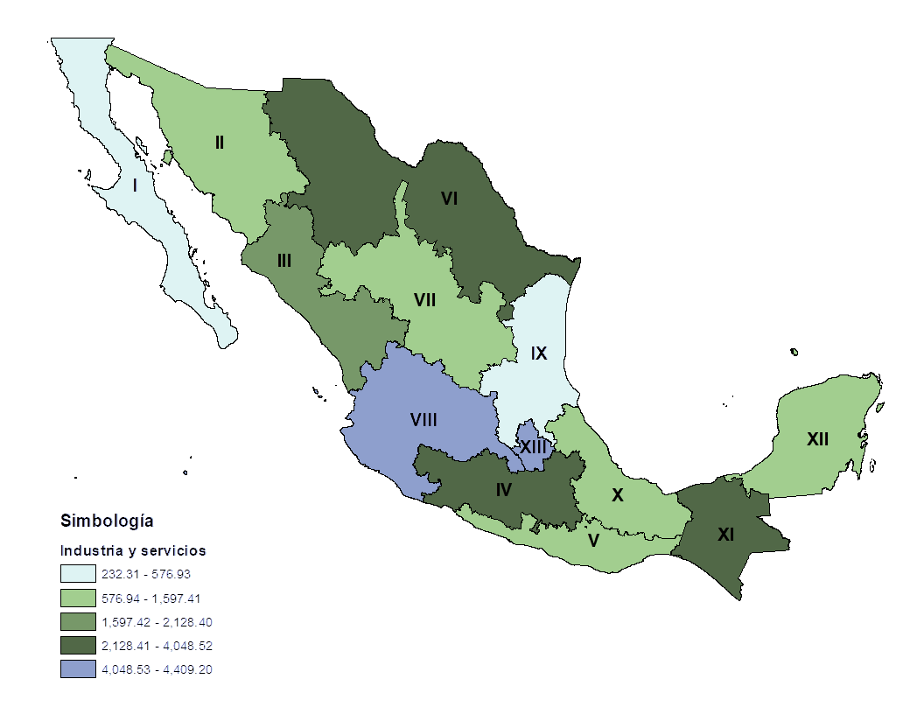
I-XIII Regiones Hidrológico Administrativas definidas por CONAGUA
Fuente: INEGI

Cuentas de los Ecosistemas de México

Las Cuentas de los Ecosistemas de México, al Año Base 2018, aprovecharon la actualización de diversas fuentes de información, entre ellas la cartografía al 2018 de la serie VII de las Cartas de Uso de Suelo y Vegetación y el Inventario Nacional Forestal y de Suelos (2015-2020), además de los CE 2019 y los propios datos del SCNM Año Base 2018. Con base en lo anterior, para 2021 el valor de los servicios de los ecosistemas ascendió a 1 087.14 miles de millones de pesos; es decir, equivalió a 3.97 % del PIB nacional. Comparado con la publicación del proyecto experimental con la base 2013, este valor resultó mayor, en particular, en los servicios de polinización y turismo de naturaleza.
La cuenta de extensión de los ecosistemas muestra los cambios en la superficie que ocupan entre 2002 y 2018. El matorral xerófilo no leñoso primario resultó el de mayor extensión en el país (16.9 %), aunque se observó una reducción de 3.95 % a lo largo del periodo de estudio. La selva subcaducifolia secundaria, que ocupa 0.52 % de la extensión nacional, se redujo en 45.50 por ciento. La agricultura anual incrementó su extensión en 6.23 %, con una participación de 15.9 % en el total nacional. Si bien los asentamientos humanos solo ocupan 1.22 % del territorio nacional, se han incrementado en 89.61 % en los últimos 16 años.

Gráfica 32
Extensión de ecosistemas seleccionados, 2002 y 2018
(Kilómetros cuadrados y participación porcentual)
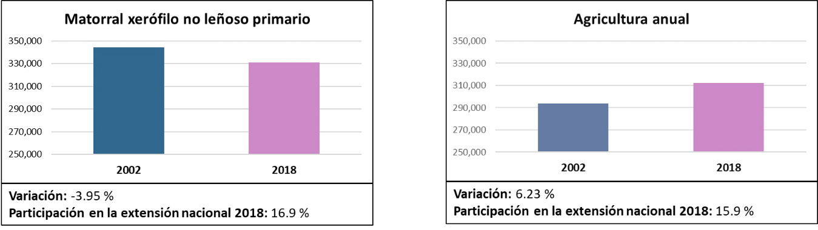
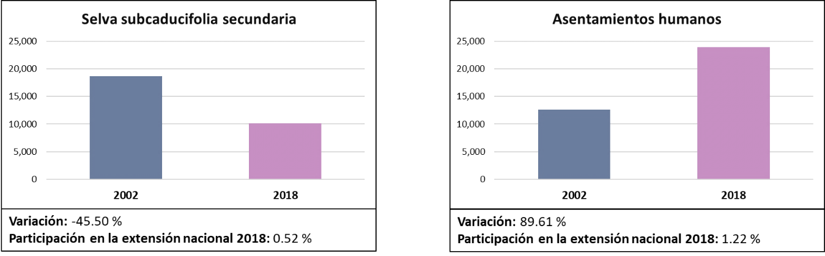
Fuente: INEGI

Por su parte, la cuenta de condición muestra la calidad de los ecosistemas de acuerdo con sus características bióticas y abióticas. En dicha cuenta, se observa que el matorral xerófilo es de los ecosistemas con mayor integridad ecosistémica, mientras que la categoría pastizales tiene una menor integridad.

Gráfica 33
Índice de Integridad Ecosistémica 2018
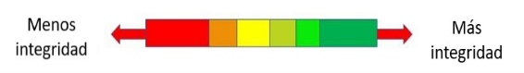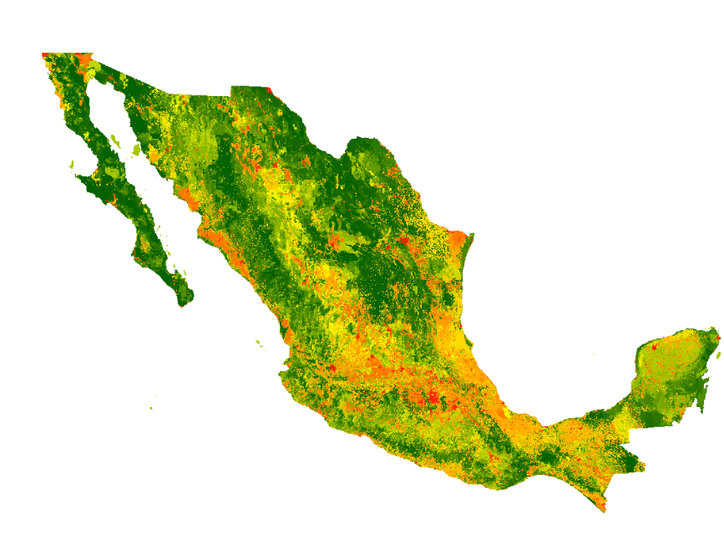
Fuente: INEGI

En la valoración económica de los servicios de los ecosistemas, en 2021, respecto al PIB nacional, se observa que el abastecimiento a la producción agrícola equivalió a 1.38 %; la polinización, a 0.64 %; el almacenamiento de carbono, a 1.59 %; el secuestro de carbono, a 0.14 %; la provisión de agua, a 0.02 % y el turismo de naturaleza, a 0.20 por ciento.

Gráfica 34
Valoración de los servicios de los ecosistemas
(Participación porcentual)
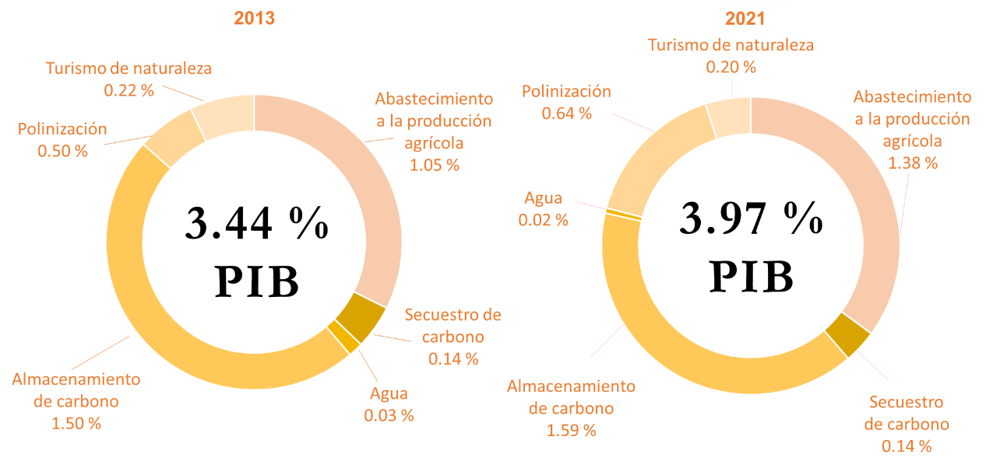
Fuente: INEGI

Innovaciones en las Cuentas de los Ecosistemas

Para la actualización de las Cuentas de los Ecosistemas de México, se desagregó la clasificación de ecosistemas de 32 a 34 categorías. De esta forma, se pueden identificar por separado los pastizales cultivados, naturales e inducidos, así como los manglares. Además, se muestran los cambios en la extensión de los cuerpos de agua para cada año de estudio de las cuentas de extensión.

En la valoración de los servicios de los ecosistemas, se ampliaron los coeficientes de dependencia de los polinizadores de los cultivos nacionales. Lo anterior permite capturar información para un mayor porcentaje de la producción agrícola nacional. Para la valoración del turismo de naturaleza, se modificaron los polígonos de influencia de las Áreas Naturales Protegidas para incorporar el gasto que realizan las y los turistas en los establecimientos cercanos a estas.

Instituciones Sin Fines de Lucro

La Cuenta Satélite de las Instituciones sin Fines de Lucro de México (CSISFLM), al Año Base 2018, consolida los resultados derivados de la incorporación de la información básica de los Censos Económicos 2019. Se integra asimismo la que genera el propio SCNM, registros administrativos y encuestas en hogares.

Como resultado de lo anterior, para 2021, la participación del PIB de las ISFL en el total nacional representó 2.9 %, valor similar al reportado en el mismo año con la base 2013. Así, se presentaron cambios en su nivel y composición por tipo de objetivos sociales. En términos absolutos, para 2021, el PIB de las ISFL pasó de 694 mil 808 millones de pesos, base 2013, a 727 mil 681 millones de pesos con la base actual: resultó 4.7 % superior al de la base 2013.
Nótese que con la actualización de los datos de los CE 2019, se captaron 71 mil 791 establecimientos para el año 2018. Por su parte, en el año 2013, con los CE 2014, se identificaron 60 mil 205 establecimientos.

Los grupos de la clasificación funcional que reflejaron mayor crecimiento, entre ambas bases, para 2021, fueron desarrollo y vivienda —que incrementó 26.5 %— y asociaciones empresariales y profesionales, y sindicatos, con 23.6 %, así como religión, con 12.0 por ciento. En contraste, las actividades que mostraron una disminución fueron servicios sociales, con 25.4 % y derechos, promoción y política, con 10.6 por ciento. Estas actualizaciones en los niveles por objetivo social se reflejan en su importancia al interior del sector no lucrativo.

Gráfica 35
PIB de las ISFL por clasificación funcional 2021, base 2013 y base 2018
(Participación porcentual)
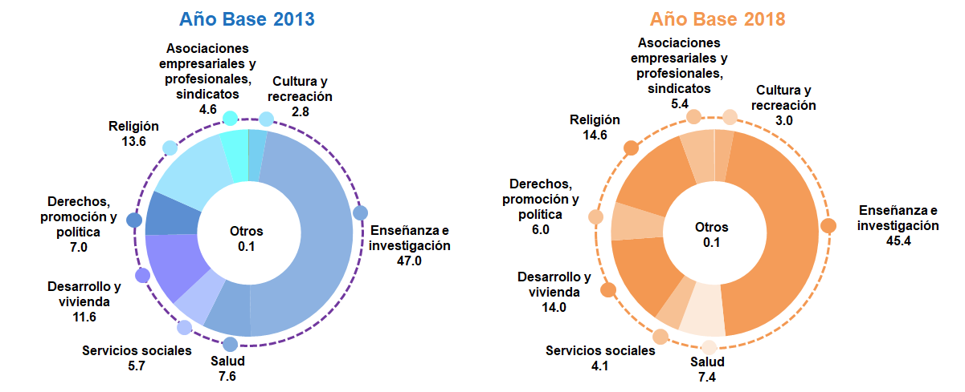
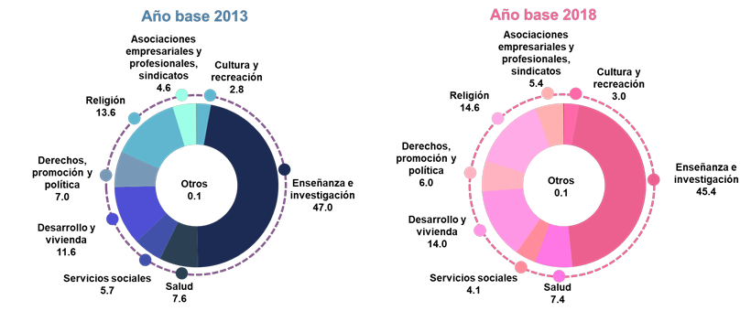
Fuente: INEGI

El aporte del trabajo voluntario, medido en la CSISFLM, incrementó su valor monetario en 2021 en 8.1 % respecto a la base anterior. Dimensionar el dato fue posible a través de encuestas especializadas y la actualización de las remuneraciones captadas del SCNM. Con estas se estimó el valor de las horas de trabajo voluntario.

Los puestos de trabajo ocupados en 2021 fueron dos millones 669 mil con la base 2018, 5.6 % superior a los datos con la base 2013. De ese total, un millón 658 mil fueron puestos de trabajo ocupados remunerados (se incrementaron en 1.9 %); mientras que un millón 011 mil correspondieron a los puestos de trabajo ocupados de las y los voluntarios —que aumentaron 12.3 %— sin remuneración.

Destaca la composición por sexo en los puestos de trabajo de las y los voluntarios, que en 2021, con el Año Base 2013, fue de 53.1 % para los hombres y 46.9 % para las mujeres. Con la base actual, los hombres participan con 56.1 % las mujeres, con 43.9 %: se captó una mayor cantidad de hombres en el grupo de asociaciones gremiales, empresariales y profesionales.

Gráfica 36
Puestos de trabajo ocupados en las ISFL por tipo y sexo 2021, base 2013 y base 2018
(Participación porcentual)
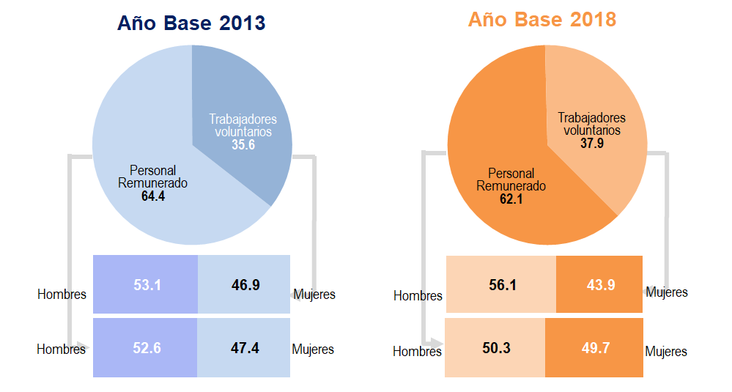
Fuente: INEGI

Innovaciones en la Cuenta de las ISFL

En esta ocasión, la CSISFLM presenta dos novedades. Por un lado, se difunden indicadores seleccionados por entidad federativa para el año 2018 que destacan la participación del PIB de las ISFL en la economía de las entidades. Sus rangos de valores denotan que, en general, en las entidades del sur-sureste la proporción es mayor si se las compara con las del norte y centro.

Gráfica 37
Importancia de las instituciones sin fines de lucro por entidad federativa, 2018
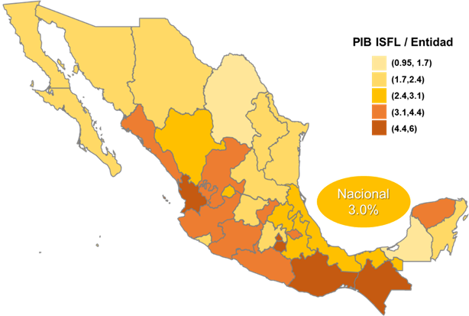
Fuente: INEGI
Por otro lado, se contará con un Simulador de trabajo voluntario. Esta herramienta permitirá que la o el usuario se acerque a la estadística de manera sencilla y podrá observar el valor de su esfuerzo hacia terceras personas, en términos monetarios.

Salud

La Cuenta Satélite del Sector Salud de México (CSSSM) incorpora, en su cálculo, la nueva estructura productiva de la economía del país, resultado de la actualización de sus principales fuentes de información, como la MIP y las Cuentas de Bienes y Servicios, con Año Base 2018.

Con estos cambios, el PIB ampliado del sector, en el año 2021 con base 2018, fue de 1 403 mil millones de pesos: 11.8 % menor que con la base 2013. Al comparar con el PIB nacional, la participación es del 5.3 por ciento. Actividades económicas como el comercio de los bienes para la salud y los servicios en consultorios médicos privados son las que reflejan la mayor disminución en su aportación al PIB del sector, con 18.3 y 16.6 %, respectivamente. Por su parte, el trabajo no remunerado en cuidados de salud presenta una baja de 42.8 % en su valoración económica, debido a la disminución en los niveles de las remuneraciones medias de los Servicios de enfermería a domicilio que se reportan en la nueva base.

Gráfica 38
PIB ampliado del sector salud por tipo de sector, año 2021
(Participación porcentual respecto del PIB nacional)
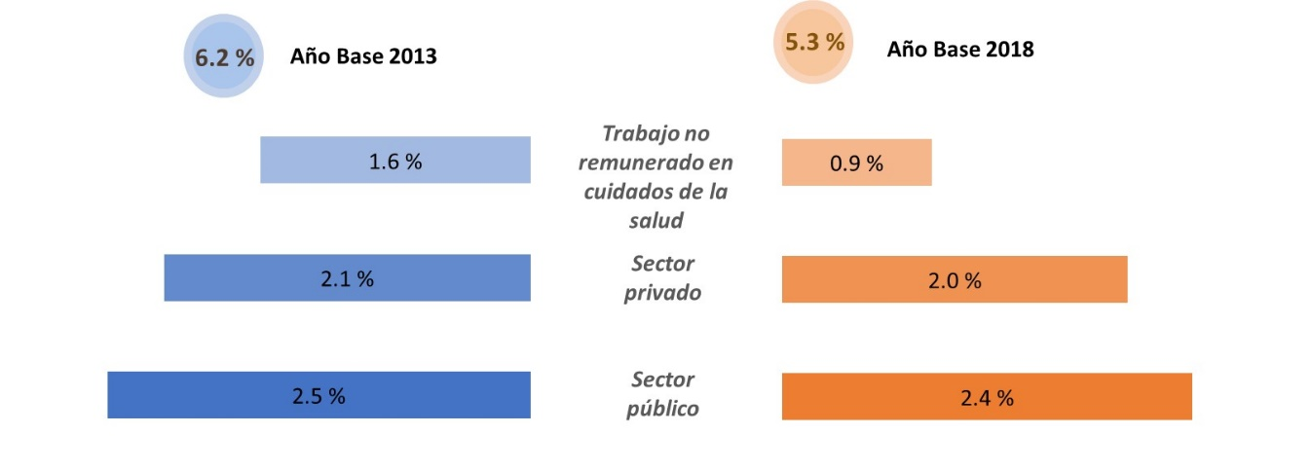
Fuente: INEGI

Innovaciones en la Cuenta de Salud

Además de las actualizaciones de sus fuentes, y como resultado de las solicitudes de las y los usuarios, la cuenta amplía la información para la serie 2003 al año 2021 tanto de las variables del PIB ampliado la oferta y utilización de los bienes y servicios como el gasto en salud, entre otras. La serie con la base 2013 se difundía para el periodo 2008 a 2021.

Gráfica 39
PIB ampliado del sector salud respecto del total nacional
Serie anual de 2003 a 2021, año base 2018
(Porcentaje)
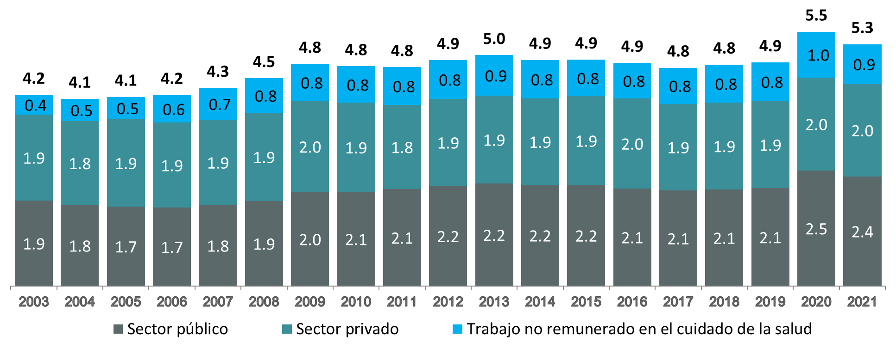
Fuente: INEGI

Trabajo no remunerado

La Cuenta Satélite del Trabajo No Remunerado de los Hogares de México (CSTNRHM), actualizada al Año Base 2018, hace uso de las nuevas cifras de remuneraciones medias del SCNM. Lo anterior, como resultado de la mejora metodológica en la medición de la informalidad en el país. Así, en 2021, el valor económico del trabajo no remunerado en labores domésticas y de cuidados resultó en 6.6 billones de pesos, lo que equivale a 24.7 % del PIB nacional. De esta forma, se refleja una disminución de 1.6 puntos porcentuales respecto al mismo año, pero con la base 2013.

Gráfica 40
Valor económico de las labores domésticas y de cuidados no remuneradas respecto del PIB nacional, por sexo, año 2021^{P}, año base 2018
(Participación porcentual)
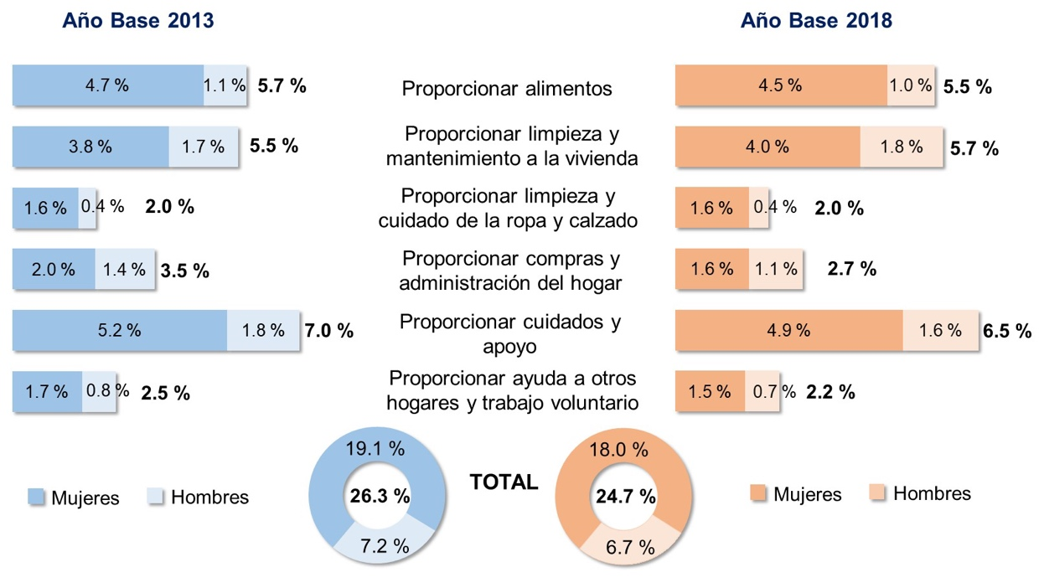
^{P} Cifras preliminares
Nota: La suma de los parciales puede no coincidir con los totales debido al redondeo de las cifras.
Fuente: INEGI
Innovaciones en la Cuenta del TNRH

Como parte de los trabajos para proporcionar más información que contribuya al análisis de las estadísticas de género, se incorpora la medición del valor económico del trabajo no remunerado de los hogares por entidad federativa. De acuerdo con este nuevo nivel de detalle de la cuenta, se observa que los estados que reportaron más horas per cápita, en el año 2021, fueron: Hidalgo, con 1 690 horas; Oaxaca, con 1 752 y Zacatecas, con 1 836. Sin embargo, visto por el valor económico del trabajo no remunerado, las entidades donde la población que realiza TNRH contribuye con mayor valor económico per cápita a sus hogares fueron Coahuila, Zacatecas y Tamaulipas, con valores superiores a 77 mil pesos anuales. Lo anterior obedece a las diferencias en los sueldos que se pagan por estas actividades a lo largo del país.

Gráfica 41
Valor económico per cápita de las labores domésticas y de cuidados no remuneradas, por entidad federativa 2021^{P}, año base 2018
(Pesos)

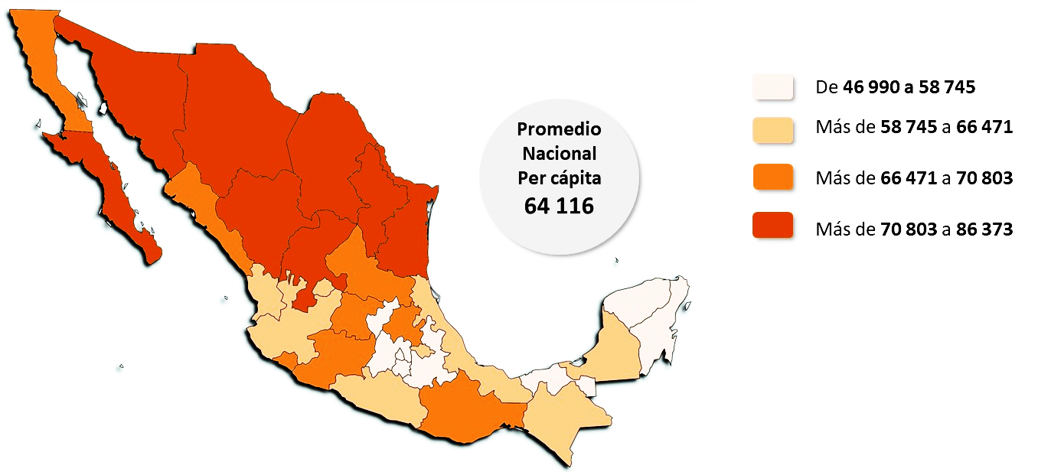
^{P} Cifras preliminares
Nota: Valores en cifras brutas
Fuente: INEGI

Por su parte, al visualizar el valor del trabajo no remunerado de cada entidad federativa respecto de su PIB, se observa que las entidades en las que se presentan los niveles más altos son Chiapas (65.2 %), Guerrero (50.6 %) y Oaxaca (50.6 %). En contraste, las entidades que presentan los niveles más bajos respecto a su PIB son Querétaro (14.7 %), Ciudad de México (11.5 %) y Campeche (10.0 %).

Gráfica 42
Valor económico de las labores domésticas y de cuidados no remuneradas respecto del PIB por entidad federativa 2021^{P}, año base 2018
(Participación porcentual)
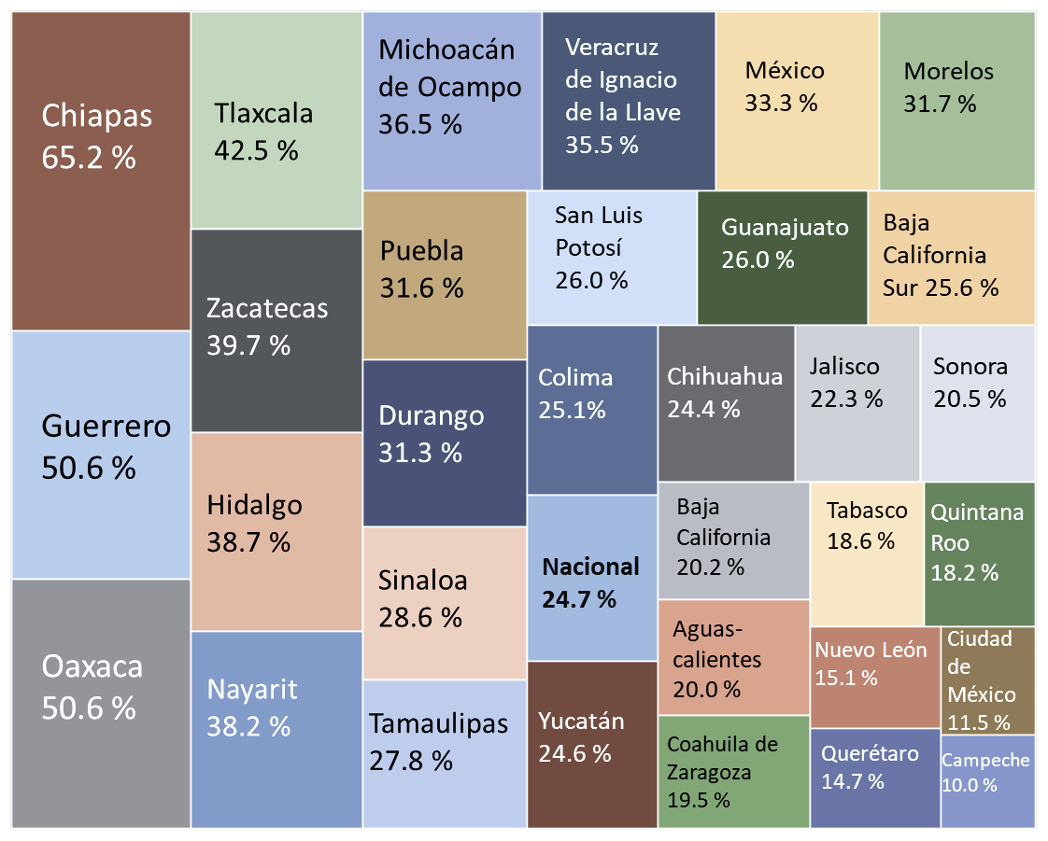
^{P} Cifras preliminares
Fuente: INEGI

Turismo

La Cuenta Satélite del Turismo de México (CSTM), actualizada al Año Base 2018, permite medir la importancia de este sector en la economía, tanto del total del país, como en las actividades relacionadas con dicha actividad. Para ello, toma información de las Cuentas de Bienes y Servicios, de los Censos Económicos 2019, entre otras fuentes de información, para determinar los valores de los bienes y servicios característicos y conexos al turismo. Lo anterior genera cambios importantes respecto de los resultados presentados de la CSTM, base 2013.

El PIB Turístico del año 2021, con base 2018, representó 7.6 % respecto al total nacional, en comparación con 7.5 % de la base 2013.

Gráfica 43
Participación del PIB turístico en el total de la economía,
2021, base 2013 y base 2018
(Estructura porcentual)

Fuente: INEGI

Al comparar estos resultados con ambas bases de cálculo, se explica el aumento de la participación en el PIB como un cambio metodológico derivado de la actualización de los ponderadores para los servicios conexos, que se obtienen de las estadísticas de turismo con base en los CE 2019. Además, se incorporaron cinco clases de actividad económica del sector 62, Servicios de salud y de asistencia social a la cobertura de la CSTM.

Cabe señalar que se mantiene el esfuerzo por disponer, en la CSTM, de los resultados en valores corrientes y constantes. Dichos cambios se aplican a toda la serie histórica de 1993 a 2021.

Vivienda

La Cuenta satélite de Vivienda de México (CSVM), actualizada al Año Base 2018, ofrece los resultados de la medición de las actividades relacionadas con edificación, adquisición, uso, regulación y fomento del sector. La referencia es el marco central del SCNM. En este sentido, y a partir de los niveles de la información del Sistema —que se complementa con los CE, con la ENOE, la ENVI, entre otras— el sector Vivienda realizó, en 2021, una contribución al PIB nacional de 1.33 billones de pesos corrientes, cantidad que representa 5.3 % del total. Si a esta cifra se incorpora el concepto de alquiler imputado (que se realiza a los hogares que habitan una vivienda de su propiedad), la participación de este sector, en el total nacional, alcanza un total de 2.94 billones: 11.8 % del PIB nacional. Si se comparan estas cifras con la base 2013, se observan sensibles disminuciones, pues el PIB de la vivienda tenía una participación de 5.7 % y el PIB ampliado de la vivienda contribuía con 12.9 % al total de la economía nacional.

Gráfica 44
Participación del PIB de la vivienda en el total nacional, con y sin alquiler imputado, 2003-2021, año base 2018
(Porcentaje)

^{P} Cifras preliminares a partir del año 2020
Fuente: INEGI

Las diferencias en el PIB de la vivienda para ambos años base se alinean con la actualización de los datos sobre el número de viviendas del Censo de Población y Vivienda 2020, así como con el cambio en el sector 23, Construcción, respecto del crecimiento de los precios en mayor proporción que la producción.

Una novedad de la cuenta de vivienda, con la actualización de Año Base, es el aumento en la cobertura temporal de la serie: con el Año Base 2013 iniciaba en 2008 y con el presente, comprende el periodo de 2003 a 2021. Los cambios en el SCNM dan cuenta de la actualización en los puestos de trabajo en la vivienda. Con la base 2018, el total de puestos —que comprende los ocupados remunerados y no dependientes de la razón social— alcanzó los dos millones 446 mil 520 puestos. Esta cantidad es mayor que la del Año Base 2013, que fue de dos millones 366 mil 767 puestos
.
Innovaciones en la Cuenta de vivienda

Como resultado de las solicitudes recabadas mediante la consulta pública, a propósito de la actualización del SCNM, base 2018, en esta ocasión, la cuenta presenta, por primera vez, dos indicadores sobre vivienda con desagregación por entidad federativa.

El primer indicador comprende la regionalización del PIB nacional de la vivienda y su representación en cada una de las 32 entidades federativas. El PIB de la vivienda por entidad federativa (PIBVE) de 2018 muestra cuánto peso tiene esta actividad en cada una de las entidades federativas. A nivel nacional, en 2018, la vivienda aportó al total nacional un 5.4 %, cifra que, al identificar su equivalente por cada entidad, muestra una actividad variada en Baja California Sur o Yucatán, donde la vivienda tiene un peso mayor a 7.9 por ciento.
Hay entidades donde el peso es menor al de la media nacional, como Sonora Chihuahua o Coahuila. En estos estados, las actividades económicas ligadas al sector vivienda representan 4.2, 4.3 y 3.7 % del PIB de cada uno, respectivamente.

Gráfica 45
PIB de la vivienda como proporción del PIBE, 2018^{P}
(Porcentaje)
Rangos de participación en el PIB de cada Entidad Federativa (porcentaje)
^{P} Cifras preliminares
Fuente: INEGI

El segundo indicador que se genera en esta ocasión es el que se refiere a la medición de los acervos de vivienda por entidad federativa. Este se elabora partiendo de la información a nivel nacional que publica en su balance la cuenta por sectores institucionales y que presenta una desagregación por entidad federativa para los años de 2013 y 2019. Los años seleccionados para este indicador se deben, principalmente, a la disposición de la información de la Encuesta Nacional de Vivienda 2014 y 2020.

Este indicador muestra la riqueza de los hogares por entidad debido a la tenencia de viviendas, indistinta de su condición de estas. Como resultado de la desagregación, se puede concluir que, en 2019, las entidades que más contribuyen al valor de los acervos de vivienda son Ciudad de México, estado de México y Jalisco. Entidades como Campeche o Zacatecas contribuyen con una cantidad menor.

Gráfica 46
Valor de los acervos de vivienda por entidad federativa, 2019^{P}
(Pesos corrientes)
Valor total de las viviendas por Entidad Federativa, 2019 (pesos)
^{P} Cifras preliminares
Fuente: INEGI

¿Qué y cómo difundimos?
Los resultados de la actualización del SCNM, Base 2018 están disponibles en la página del INEGI www.inegi.org.mx. La ruta es «Temas/ Economía y Sectores Productivos/ PIB y Cuentas». También es posible acceder en la ruta «Programas de Información/ Subsistema de Información Económica/ Sistema de Cuentas Nacionales»

La mayoría de las series económicas se ven afectadas por factores estacionales y de calendario. El ajuste de los datos por dichos factores permite obtener las cifras desestacionalizadas. Su análisis ayuda a realizar un mejor diagnóstico de la evolución de las variables.
INEGI. Lineamientos para el ciclo de actualización de la información económica, México, 2015.
El DGI-3 incluye 14 recomendaciones que abordan cuatro áreas estadísticas: i) cambio climático; ii) información distributiva de los hogares; iii) Fintech e inclusión financiera y iv) acceso a fuentes privadas de datos y datos administrativos, e intercambio de datos.
INEGI. Lineamientos para el ciclo de actualización de la información económica, México, 2015.
El VAEMG es el valor añadido por la economía nacional a los productos de exportación, los cuales son parte de un proceso de producción global, es decir, que se llevan a cabo a lo largo de diferentes países. También representa el valor del contenido nacional que se exporta por las manufacturas en las cadenas globales de valor.
La suma de las contribuciones a la variación total de la demanda no es igual debido a la exclusión de la variación de existencias y la discrepancia estadística.

